**KARYA TULIS ILMIAH**

**HUBUNGAN PENGETAHUAN ,SIKAP DAN TINDAKAN MASYARAKAT TERHADAP KEJADIAN PENYAKIT**

**MALARIA DI DESA TAMBISKI KECAMATAN**

**NAGAJUANG KABUPATEN**

**MANDAILING NATAL**

Sebagai Syarat Menyelesaikan Pendidikan Program Studi Diploma III



**MELIANI PULUNGAN**

**P07539015047**

**POLITEKNIK KESEHATAN KEMENKES MEDAN**

**JURUSAN FARMASI**

**2018**

**KARYA TULIS ILMIAH**

**HUBUNGAN PENGETAHUAN ,SIKAP DAN TINDAKAN MASYARAKAT TERHADAP KEJADIAN PENYAKIT**

**MALARIA DI DESA TAMBISKI KECAMATAN**

**NAGAJUANG KABUPATEN**

**MANDAILING NATAL**



**MELIANI PULUNGAN**

**P07539015047**

**POLITEKNIK KESEHATAN KEMENKES MEDAN**

**JURUSAN FARMASI**

**2018**

**LEMBAR PERSETUJUAN**

**JUDUL : Hubungan Pengetahuan, Sikap dan Tindakan Masyarakat Terhadap Kejadian Penyakit Malaria di Desa Tambiski Kecamatan Nagajuang Kabupaten Mandailing Natal.**

**NAMA : MELIANI PULUNGAN**

**NIM : P07539015047**

Telah Diterima dan Diseminarkan Dihadapan Penguji

**Medan, Agustus 2018**

**Menyetujui**

**Pembimbing**

**Masrah, S.Pd, M.Kes**

**NIP. 197008311992032002**

**Ketua Jurusan Farmasi**

**PolTekkes Kemenkes Medan**

**Dra. Masniah, M.Kes.,Apt**

**NIP. 196204281995032001**

**LEMBAR PENGESAHAN**

**JUDUL : Hubungan Pengetahuan, Sikap dan Tindakan Masyarakat Terhadap Kejadian Penyakit Malaria di Desa Tambiski Kecamatan Nagajuang Kabupaten Mandailing Natal.**

**NAMA : MELIANI PULUNGAN**

**NIM : P07539015047**

**Karya Tulis Ilmiah Ini Diuji Pada Sidang Ujian Akhir Program**

**Jurusan Farmasi Poltekkes Kemenkes Medan**

**Penguji I Penguji II**

**Drs. Ismedsyah, Apt., M.Kes Dra. Masniah, M.Kes.,Apt**

**NIP. 196406011993121001 NIP.196204281995032001**

**Ketua Penguji**

**Masrah, S.Pd, M.Kes**

**NIP. 197008311992032002**

**Ketua Jurusan Farmasi**

**PolTekkes Kemenkes Medan**

**Dra. Masniah, M.Kes.,Apt**

**NIP. 196204281995032001**

**SURAT PERNYATAAN**

**HUBUNGAN PENGETAHUAN SIKAP DAN TINDAKAN MASYARAKAT TERHADAP KEJADIAN PENYAKIT MALARIA DI DESA TAMBISKI KECAMATAN NAGAJUANG KABUPATEN MANDAILING NATAL**

Dengan ini saya menyatakan bahwa dalam Karya Tulis Ilmiah ini tidak terdapat karya yang pernahdiajukan disuatu perguruan tinggi, dan sepanjang pengetahuan saya juga tidak terdapat karya atau pendapat yang pernah ditulis atau diterbitkan oleh orang lain, kecuali yang secara tertulis diacu dalam naskah ini dan disebut dalam daftar pustaka.

MEDAN, AGUSTUS 2018

MELIANI PULUNGAN

P07539015047

**MEDAN HEALTH POLYTECHNICS OF MINISTRY OF HEALTH**

**PHARMACY  DEPARTMENT**

**SCIENTIFIC PAPER,  August 2018**

**Meliani Pulungan**

**Relation of Community Knowledge, Attitudes and Actions towards Malaria Prevalence in Tambiski Village, Nagajuang Subdistrict, Mandailing Natal District.**

**Xiv, 59 pages + 9 tables + 2 images + 8 attachments**

**ABSTRACT**

Malaria is an infectious disease caused by intracellular obligate protozoa from the genus Plasmodium. Mandailing Natal, found in North Sumatra Province, is an endemic area of ​​malaria. In 2017, Naga Juang was recorded as a malaria red zone with 91 positive cases of malaria, 35 of which were found in Tambiski Village, Naga Juang District, Mandailing Natal District.

This study aimed to determine the existence of the relationship of knowledge, attitudes and actions of the community towards the incidence of malaria in Tambiski village, Naga Juang Subdistrict, Mandailing Natal District.

This study was a study that used analytical survey method with cross sectional approach and 75 samples were taken by simple random sampling technique. The data were collected through questionnaires using bivariate data analysis and tested by chi square test.  
The results showed: 33 respondents (44%) had sufficient knowledge, 50 respondents (66.7%) had an attitude good category, and 31 respondents (41.3%) had actions in the poor category.

This study concluded as follows: there was a significant relation between knowledge and the incidence of malaria with p = 0.027, there was a significant relation between attitudes with malaria incidence with p = 0.022, and there was a significant relation between actions with the incidence of malaria with the value of p = 0.041.

Keywords:Knowledge, Attitudes, Actions, Malaria Events  
Reference: 21 (2003-2017)

POLITEKNIK KESEHATAN KEMENKES MEDAN

JURUSAN FARMASI

KTI, JULI 2018

Meliani Pulungan

Hubungan Pengetahuan, Sikap dan Tindakan Masyarakat Terhadap Kejadian penyakit malaria di desa Tambiski Kecamatan Nagajuang Kabupaten Mandailing Natal.

Xiv, 62 halaman + 10 tabel + 2 gambar + 8 lampiran

**ABSTRAK**

Malaria merupakan penyakit infeksi yang disebabkan oleh protozoa obligat intraseluler dari genus Plasmodium. Mandailing Natal merupakan daerah endemik malaria yang terdapat di Provinsi Sumatera utara. Pada tahun 2017 Naga Juang tercatat menjadi zona merah malaria dengan 91 kasus positif malaria, dimana 35 kasus diantaranya ditemukan di Desa Tambiski Kecamatan Naga Juang Kabupaten Mandailing natal.

Penelitian ini bertujuan untuk menegetahui apakah ada hubungan pengetahuan, sikap dan tindakan masyarakat terhadap kejadian penyakit malaria di desa Tambiski Kecamatan Naga Juang Kabupaten Mandailing Natal.

Metode yang digunakan dalam penelitian ini adalah survei analitik dengan pendekatan *cross sectional* dengan cara pengambilan sampel *simple random sampling* dan diperoleh sampel sebanyak 75 responden. Pengumpulan data menggunakan kuisioner dengan analisa data bivariat dengan uji *chi square*.

Hasil penelitian menunjukkan bahawa responden memiliki pengetahuan yang cukup sebanyak 33 responden (44%), sikap responden tergolong dalam kategori baik sebanyak 50 responden (66,7%) dan tindakan responden tergolong kurang sebanyak 31 responden (41,3%).

Kesimpulan yang dapat diperoleh dari penelitian ini adalah bahwa terdapat hubungan yang signifikan antara pengetahuan dengan kejadian penyakit malaria dengan nilai p=0,027, terdapat hubungan yang signifikan antara sikap dengan kejadian penyakit malaria dengan nilai p=0,022 dan terdapat hubungan yang signifikan antara tindakan dengan kejadian penyakit malaria dengan nilai p=0,041.

Kata Kunci : Pengetahuan, Sikap, Tindakan, Kejadian Malaria

Daftar baca : 21 (2003-2017)

**BAB I**

**PENDAHULUAN**

* 1. **Latar belakang**

Malaria merupakan penyakit infeksi yang disebabkan oleh Genus Plasmodium yang ditularkan oleh nyamuk *Anopheles.*

Malaria masih menjadi masalah global. Pada tahun 2015, ada lebih dari 200 juta kasus baru malaria berdasarkan laporan Badan Kesehatan Dunia atau World Healt Organization (WHO). Dari total 212 juta kasus malaria, sekitar 90% terjadi di Afrika Sub Sahara. Menurut WHO, negara–negara tersebut banyak yang tidak memiliki kelambu berinsektisida maupun obat nyamuk. Meski jumlahnya besar, tetapi dibandingkan tahun 2010 pada tahun 2015 terjadi penurunan kasus hingga 21% dan penurunan angka kematian 29%. Dalam laporan WHO terdapat 429 ribu orang di dunia meninggal karena malaria. Sebagian besar terjadi pada anak–anak di bawah 5 tahun (WHO, 2016 dalam Markus, 2016).

Jumlah kasus angka kesakitan malaria per 1.000 penduduk, jumlah kabupaten/kota dengan API (*annual parasite insidence*)<1 dan yang mencapai eliminasi malaria di Indonesia masih cukup tinggi. Lima provinsi dengan insiden angka kesakitan malaria per 1.000 penduduk dengan jumlah API<1 adalah Papua (39,93% dan 0%), Papua Barat (10,20% dan 0%), Nusa Tenggara Timur (5,17% dan 7%), Maluku (3,83% dan 3%) dan Maluku Utara (2,44% dan 2%) (Profil Kesehatan Indonesia 2016).

Menurut Profil Kesehatan Indonesia 2016 angka kesakitan malaria dari tahun ke tahun mengalami penurunan, hal ini bisa di lihat dari tahun 2013 angka kesakitan malaria sebesar 1,30% kemudian pada tahun 2014 menjadi 0,69% selanjutnya pada tahun 2015 menurun jadi 0,49% dan terakhir pada tahun 2016 mengalami penurunan menjadi 0,25%. Pencapaian ini menjadikan Sumatera Utara berada di urutan ke-12 setelah Kepulauan Riau.

Kasus malaria di tiap Kabupaten/kota Provinsi Sumatera Utara yang positif API  tertinggi masih terdapat di Kabupaten Gunung Sitoli dimana kasus positif malaria mencapai 88,14% (L) dengan jumlah penderita 104 pasien dan 100% (P) dengan jumlah penderita 86 pasien. Kemudian disusul Kabupaten Asahan dengan nilai 17,99% dengan jumlah penderita 701 penduduk. Dan posisi ketiga terdapat di Kabupaten Mandailing Natal dimana kejadian positif malaria menunjuk angka 17,10% dengan jumlah penderita 3.087 pasien. (Profil Kesehatan Provinsi SUMUT 2016).

Kabupaten Mandailing Natal berada di bagian Selatan Provinsi Sumatera Utara. Daerah ini termasuk daerah endemik malaria. Pada tahun 2016 terjadi kenaikan jumlah kasus malaria dengan API 17,10%. (Profil Kesehatan Provinsi SUMUT 2016).

Kabupaten Mandailing Natal terdiri dari 23 Kecamatan, salah satu diantaranya adalah Kecamatan Naga Juang. Survei awal menurut Dinas Kesehatan Kabupaten Mandailing Natal menunjukkan bahwa Kecamatan Naga Juang merupakan Kecamatan tertinggi kasus malaria dengan jumlah 91 kasus positif malaria pada tahun 2017 (Dinas Kesehatan Kabupaten Mandailing Natal 2017).

Kecamatan Naga Juang terdiri dari dari tujuh desa dengan jumlah penduduk 4.270 jiwa. Dimana selama tahun 2017 penderita terbanyak terdapat di desa Tambiski dengan jumlah 35 kasus positif malaria dari 91 kasus malaria yang tercatat di Puskesmas Kecamatan Naga Juang (Puskesmas Naga Juang, 2017).

Faktor yang diduga menjadi penyebab daerah ini menjadi endemik malaria adalah salah satunya karena faktor lingkungan. Musim tanam padi yang tidak serentak, keberadaan “galundung” sebagai tempat pengolahan mendapatkan biji emas, kolam ikan, bekas kubangan ternak serta kondisi geografis yang terdiri dari dataran, lereng dan lembah diperkirakan merupakan kondisi yang berhubungan dengan perkembangan nyamuk *Anopheles.*

Berdasarkan uraian tersebut penulis tertarik untuk meneliti bagaimana pengetahuan, sikap dan tindakan masyarakat di Mandailing Natal khususnya di Desa Tambiski tentang penyakit malaria.

* 1. **Rumusan Masalah**

Apakah ada hubungan pengetahuan, sikap dan tindakan masyarakat terhadap kejadian penyakit malaria di desa Tambiski Kecamatan Naga Juang Kabupaten Mandailing Natal.

* 1. **Tujuan Penelitian**
     1. **Tujuan umum**

Untuk mengetahui hubungan pengetahuan, sikap dan tindakan masyarakat terhadap kejadian penyakit malaria di desa Tambiski Kecamatan Naga Juang Kabupaten Mandailing Natal.

* + 1. **Tujuan khusus**

1. Untuk mengetahui hubungan pengetahuan masyarakat terhadap kejadian penyakit malaria di Desa Tambiski Kecamatan Naga Juang Kabupaten Mandailing Natal.
2. Untuk mengetahui hubungan sikap masyarakat terhadap kejadian penyakit malaria di Desa Tambiski Kecamatan Naga Juang Kabupaten Mandailing Natal.
3. Untuk mengetahui hubungan tindakan masyarakat terhadap kejadian penyakit malaria di Desa Tambiski Kecamatan Naga Juang Kabupaten Mandailing Natal.
4. Untuk mengetahui hubungan antara pengetahuan, sikap dan tindakan masyarakat terhadap kejadian penyakit malaria di Desa Tambiski Kecamatan Naga Juang Kabupaten Mandailing Natal.
   1. **Manfaat Penelitian**
5. Hasil penelitian dapat menjadi masukan bagi Dinas Kesehatan Provinsi Sumatera Utara, dalam upaya penanggulangan dan pemberantasan penyakit malaria secara cepat dan tepat.
6. Hasil penelitian dapat menjadi masukan bagi Dinas Kesehatan Kabupaten Mandailing Natal, dalam upaya penanggulangan dan pemberantasan penyakit malaria secara cepat dan tepat.
7. Sebagai referensi bagi peneliti selanjutnya.

**BAB II**

**TINJAUAN PUSTAKA**

* 1. **Pengertian Pengetahuan, Sikap dan Tindakan**
     1. **Pengetahuan**

Pengetahuan adalah hasil tahu manusia, yang sekedar menjawab pertanyaan “*what*”, misalnya apa air, apa manusia, apa alam dan sebagainya (Notoatmojo, 2016).

Pengetahuan seseorang terhadap objek mempunyai intentitas atau tingkatan yang berbeda-beda. Secara garis besarnya dibagi dalam enam tingkat pengetahuan :

1. Tahu (*know*)

Tahu diartikan hanya sebagai recall (memanggil) memori yang telah ada sebelumnya setelah mengamati sesuatu.

1. Memahami (*comprehension*)

Memahami suatu objek bukan sekedar tahu terhadap objek tersebut, tidak sekedar dapat menyebutkan, tetapi orang tersebut harus dapat menginterpretasikan secara benar tentang objek yang diketahui tersebut.

1. Aplikasi (*application*)

Aplikasi diartikan apabila orang yang telah memahami objek yang dimaksud dapat menggunakan atau mengaplikasikan prinsip yang diketahui tersebut pada situasi yang lain.

1. Analisis (*analysis*)

Analisis adalah kemampuan seseorang untuk menjabarkan dan atau memisahkan, kemudian mencari hubungan antara komponen-komponen yang terdapat dalam suatu masalah atau objek yang diketahui.

1. Sintesis (*synthesis*)

Sintesis adalah suatu kemampuan untuk menyusun formulasi baru dari formulasi-formulasi yang telah ada.

1. Evaluasi (*evaluation*)

Evaluasi berkaitan dengan kemampuan seseorang untuk melakukan justifikasi atau penilaian terhadap suatu objek tertentu (Notoatmodjo, 2014).

* + 1. **Sikap**

Menurut Notoatmojo (2014) sikap adalah respon tertutup sesorang terhadap stimulus atau objek tertentu yang sudah melibatkan faktor pendapat dan emosi yang bersangkutan (senang-tidak senang, setuju-tidak setuju, baik-tidak baik dan sebagainya)

Menurut Allport (1954) dalam Notoatmojo (2014) sikap mempunyai tiga komponen pokok yaitu :

1. Kepercayaan (keyakinan), ide dan konsep terhadap suatu objek
2. Kehidupan emosional atau evaluasi emosional terhadap suatu objek
3. Kecenderungan untuk bertindak (*tend to behave*)

Ketiga komponen ini secara bersama-sama membentuk sikap yang utuh (*total attitude*). Dalam menentukan sikap yang utuh ini, pengetahuan, berfikir, keyakinan dan emosi memegang peranan penting.

Tingkatan sikap ada empat yaitu :

1. Menerima (*receiving*), yaitu bahwa seseorang mau menerima dan memperhatikan stimulus yang diberikan.
2. Menanggapi (*responding*), yaitu memberikan jawaban atau tanggapan terhadap pertanyaan atau objek yang dihadapi.
3. Menghadapi (*vauling*), yaitu subjek atau seseorang yang memberikan nilai yang positif terhadap objek stimulus.
4. Bertanggung jawab (*responsible*), yaitu bertanggung jawab atas segala yang telah dipilih dengan segala resiko. Bertanggung jawab merupakan sikap yang paling tinggi.
   * 1. **Tindakan**

Tindakan merupakan suatu perbuatan subjek terhadap objek. Dapat dikatakan tindakan merupakan tindak lanjut dari sikap. Menurut Notoatmojo (2014) sikap belum tentu terwujud dalam tindakan, sebab untuk terwujudnya tindakan perlu faktor lain antara lain adanya fasilitas atau sarana dan prasarana. Tingkatan tindakan, yaitu:

1. Persepsi (perception)

Merupakan mengenal dan memilih berbagai objek sehubungan dengan tindakan yang akan diambil.

1. Praktik terpimpin (*guided respons*), yaitu apabila seseorang telah melakukan sesuatu tapi masih tergantung pada tuntutan atau menggunakan panduan.
2. Praktik secara mekanisme (*mechanism*), yaitu apabila seseorang telah dapat melakukan atau mempraktikkan sesuatu hal secara otomatis.
3. Adaptasi (*adoption)*, yaitu sesuatu tindakan yang sudah berkembang. Artinya, apa yang dilakukan tidak sekedar rutinitas atau mekanisme saja, tetapi sudah dilakukan modifikasi, atau tindakan atau perilaku yang berkualitas.

Untuk mengukur perilaku dapat dilakukan dengan cara langsung dan tidak langsung. Secara langsung dapat dilakukan dengan melihat tindakan atau kegiatan responden, secara tidak langsung yaitu dengan melakukan wawancara terhadap kegiatan-kegiatan yang telah dilakukan responden dimasa lampau.

* 1. **Malaria**
     1. **Pengertian Malaria**

Istilah malaria diambil dari dua kata bahasa Italia, yaitu mal (buruk) dan aria (udara) atau udara buruk karena dahulu terdapat daerah rawa-rawa yang mengeluarkan bau busuk. Penyakit ini juga mempunyai beberapa nama lain, seperti demam aroma, demam rawa, demam tropik, demam pantai, demam chagas dan demam kura (Sorontou, 2014)

Malaria merupakan penyakit infeksi yang disebabkan oleh parasit Genus Plasmodium yang ditularkan oleh nyamuk *anopheles*. Infeksi malaria memberikan gejala berupa demam, menggigil, anemia dan ikterus. Malaria merupakan penyakit menular yang menyerang ke semua golongan umur yaitu bayi, anak-anak dan orang tua (Harijanto, 2010).

* + 1. **Epidemiologi Malaria**

Epidemiologi berasal dari bahasa Yunani yang terdiri dari “epi = atas, pada”, “demos = rakyat”, “logos = ilmu”. Sehingga epidemiologi berarti ilmu mengenai hal–hal yang terjadi pada rakyat. Epidemiologi malaria adalah ilmu yang mempelajari faktor – faktor yang menentukan distribusi malaria pada masyarakat dan memanfaatkan pengetahuan tersebut untuk membatasi penyakit malaria (Harijanto, 2010).

* + 1. **Jenis Malaria**

1. Malaria Tropika yang disebabkan oleh P.falciparum.
2. Malaria Tersiana yang disebabkan oleh P.vivax dan P.ovale.
3. Malaria Kuartana yang disebabkan oleh P.malariae (Farmakologi edisi V)
   * 1. **Faktor-faktor yang Mempengaruhi Malaria**

Faktor kejadian malaria dipengaruhi oleh beberapa faktor, yaitu:

1. Faktor Parasit

Agar dapat hidup terus sebagai spesies, maka parasit malaria harus ada di dalam darah manusia untuk waktu yang cukup lama dan menghasilkan gametosis jantan dan betina pada saat yang sesuai untuk penularan.

1. Faktor Manusia

Secara umum dapat dikatan bahwa pada dasarnya setiap orang dapat terkena malaria. Individu yang memiliki imunitas rendah terhadap malaria memiliki risiko yang lebih besar. Hal ini berlawanan dengan mereka yang tinggal di daerah endemik karena telah memiliki imunitas terhadap malaria. Individu yang berisiko mengalami malaria antara lain adalah ibu hamil, HIV/AIDS. Bagi ibu hamil masalah yang sering timbul adalah anemia yang akan menyebabkan kekurangan hemoglobin dalam darah, sehingga dampaknya pada bayi sangat besar, akibatnya yang timbul bisa berupa bayi lahir prematur, abortus dini, berat badan rendah, pertumbuhan janin terganggu dan kekurangan gizi.

1. Faktor Nyamuk

Malaria pada manusia hanya dapat ditularkan oleh nyamuk betina *anopheles.* Jarak terbang nyamuk *anopheles* adalah terbatas, biasanya tidak lebih dari 2–3 km dari tempat tinggalnya. Bila ada angin yang kuat nyamuk *anopheles* dapat terbawa sampai 30 km. Nyamuk *anopheles* dapat terbawa pesawat terbang atau kapal laut dan dapat menyebarkan malaria ke daerah yang non–endemik.

1. Faktor Lingkungan

Keadaan lingkungan berpengaruh besar terhadap ada tidaknya malaria di suatu daerah. Adanya danau air payau, genangan air di hutan, persawahan, tambak ikan, pembukaan hutan dan pertambangan di suatu daerah akan meningkatkan kemungkinan timbulnya penyakit malaria karena tempat tersebut merupakan tempat tinggal nyamuk malaria. Faktor lingkungan yang berpengaruh terhadap malaria yaitu :

1. Lingkungan Fisik

Faktor geografi dan meteorologi di Indonesia sangat menguntungkan transmisi malaria di Indonesia. Pengaruh suhu ini berbeda bagi setiap spesies. Pada suhu 26,70C masa inkubasi ekstrinsik adalah 10–12 hari untuk *P. Falciparum* dan 8–11 hari untuk *P. Malariae* dan *P. Ovale.* Suhu, kelembaban, hujan, ketinggian, angin, sinar matahari, arus air dan kadar garam merupakan faktor lain perkembangan nyamuk malaria.

1. Lingkungan Biologik

Tumbuhan bakau, lumut, ganggang dan berbagai tumbuhan lain dapat mempengaruhi kehidupan larva karena ia dapat menghalangi sinar matahari atau melindungi dari serangan makhluk hidup lainnya. Padanya berbagai ikan pemakan larva seperti ikan kepala timah, ikan gabus, ikan nila dan lain – lain akan mempengaruhi populasi nyamuk disuatu daerah. Padanya ternak sapi, kambing dan babi meningkatkan jumlah gigitan nyamuk pada manusia, apabila ternak tersebut dikandangkan tidak jauh dari rumah. Padanya tanaman yang tidak disukai nyamuk seperti bunga *Lantara camara* (bunga Taik ayam), lavender, sereh wangi dan sebagainya dianggap dapat mengurangu jumlah nyamuk disekitar rumah.

1. Lingkungan Sosial–Budaya

Kebiasaan di luar rumah sampai larut malam, dimana vektornya bersifat aksofilik dan eksofagik akan memudahkan gigitan nyamuk. Tingkat kesadaran masyarakat akan bahaya malaria akan mempengaruhi kesediaan masyarakat untuk memberantas malaria antara lain dengan, menyehatkan lingkungan, menggunakan kelambu, memasang kawat kasa pada rumah dan menggunakan obat nyamuk.

Berbagai kegiatan manusia seperti pembuatan bendungan, pembuatan jalan, pertambangan dan pembuatan pemukiman baru/transmigrasi sering mengakibatkan perubahan lingkungan yang menguntungkan penularan malaria. Peperangan dan perpindahan penduduk dapat menjadi faktor penting untuk meningkatkan malaria. Meningkatnya pariwisata dan perjalanan dari daerah endemik mengakibatkan meningkatnya kasus malaria yang di–impor. (Harijanto, 2010).

* + 1. **Siklus Hidup Plasmodium Malaria**

Siklus hidup Plasmodium terdiri dari dua siklus, yaitu siklus sporogoni (siklus seksual) yang terjadi pada nyamuk dan siklus skizogoni (siklus aseksual) yang terdapat pada manusia. Siklus ini dimulai dari siklus sporogoniyaitu ketika nyamuk mengisap darah manusia yang terinfeksi malaria yang mengandung plasmodium pada stadium gametosit. Setelah itu gametosit akan membelah menjadi mikrogametosit (jantan) dan makrogametosit (betina). Keduanya mengadakan fertilisasi menghasilkan ookinet. Ookinet masuk ke lambung nyamuk membentuk ookista. Ookista ini akan membentuk ribuan sprozoit yang nantinya akan pecah dan sprozoit keluar dari ookista. Sporozoit ini akan menyebar ke seluruh tubuh nyamuk, salah satunya di kelenjar ludah nyamuk. Dengan ini siklus sporogoni telah selesai.

Siklus skizogoni terdiri dari 2 siklus, yaitu siklus eksoeritrositik dan siklus eritrositik. Dimulai ketika nyamuk menggigit manusia sehat. Sporozoit akan masuk kedalam tubuh manusia melewati luka tusuk nyamuk. Sporozoit akan mengikuti aliran darah menuju ke hati, sehingga menginfeksi sel hati dan akan matang menjadi skizon. Siklus ini disebut siklus eksoeritrositik. Pada *Plasmodium falciparum* dan *Plasmodium malariae* hanya mempunyai satu siklus eksoeritrositik, sedangkan *Plasmodium vivax* dan *Plasmodium ovale* mempunyai bentuk hipnozoit (fase dormant) sehingga siklus eksoeritrositik dapat berulang. Selanjutnya, skizon akan pecah mengeluarkan merozoit yang akan masuk ke aliran darah sehingga menginfeksi eritrosit dan di mulailah siklus eritrositik. Merozoit tersebut akan berubah morfologi menjadi tropozoit belum matang lalu matang dan membentuk skizon lagi yang pecah dan menjadi merozoit lagi. Diantara bentuk tropozoit tersebut ada yang menjadi gametosit dan gametosit inilah yang nantinya akan dihisap lagi oleh nyamuk. Begitu seterusnya akan berulang-ulang terus. Gametosit tidak menjadi penyebab terjadinya gangguan klinik pada penderita malaria, sehingga penderita dapat menjadi sumber penularan malaria tanpa diketahui (karier malaria).

* + 1. **Gejala Klinis Malaria**

Gejala klinis malaria meliputi keluhan dan tanda klinis dan merupakan petunjuk yang penting dalam diagnosa malaria. Gejala klinis ini dipengaruhi oleh jenis plasmodium, imunitas tubuh dan jumlah parasit yang menginfeksi. Waktu mulai terjadinya infeksi sampai timbulnya gejala klinis disebut masa inkubasi. Sedangkan waktu antara terjadinya infeksi sampai ditemukannya parasit dalam darah disebut disebut periode prepaten.

Gejala demam tergantung jenis malaria. Sifat demam akut (paroksismal) yang didahului oleh stadium dingin (menggigil) diikuti demam tinggi kemudian berkeringat banyak. Gejala klasik ini biasanya ditemukan pada penderita non imun (berasal dari daerah non endemis). Selain gejala klasik diatas, dapat ditemukan gejala lain seperti nyeri kepala, mual, muntah, diare, pegal-pegal dan nyeri otot. Gejala tersebut biasanya terdapat pada orang-orang yang tinggal di daerah endemis (imun.) (buku saku penatalaksanaan kasus malaria).

* + 1. **Pengobatan Malaria**

Tersedianya obat anti malaria yang efektif, aman, praktis pemakaiannya dan terjangkau secara ekonomi sangat diperlukan untuk mengurangi morbiditas dan mortalitas malaria. Selain itu vaksin malaria dan insektisida juga memegang peranan penting dalam memberantas malaria (Soedarto, 2003).

Beberapa tahapan sebelum memberikan obat malaria menurut buku saku penatalaksanaan malaria adalah :

1. Standar diagnosis

Diagnosis malaria ditegakkan berdasarkan anamnesis, pemeriksaan fisik dan pemeriksaan penunjang laboratorium.

1. Anamnesis

Pada anamnesis yang perlu diperhatikan adalah:

1. Keluhan : demam, menggigil, berkeringat dan dapat disertai sakit kepala, mual, muntah, diare dan nyeri otot atau pegal-pegal.
2. Riwayat sakit malaria dan riwayat minum obat malaria.
3. Riwayat berkunjung ke daerah endemik malaria.
4. Riwayat tinggal di daerah endemik malaria.
5. Pemeriksaan fisik
6. Suhu tubuh aksiler 37,50 C
7. Konjungtiva atau telapak tangan pucat
8. Sklera ikterik
9. Pembesaran limpa (splenomegali)
10. Pembesaran hati hepatomegali)
11. Pemeriksaan laboratorium
12. Pemeriksaan dengan mikroskop

Pemeriksaan sediaan darah (SD) tebal dan tipis di Puskesmas/Lapangan/Rumah Sakit/Laboratorium Klinik untuk menetukan :

1. Ada tidaknya parasit malaria (positif atau negatif)
2. Spesies dan stadium plasmodium
3. Kepadatan parasit
4. Pemeriksaan dengan uji diagnostik cepat *(Rapid Diagnostic Test)*

Mekanisme kerja tes ini berdarkan deteksi antigen parasit malaria, dengan menggunakan metoda imunokromatografi. Sebelum menggunakan RDT perlu dibaca petunjuk penggunaan dan tanggal kadaluarsanya. Pemeriksaan dengan RDT tidak digunakan untuk mengevaluasi pengobatan.

1. Standard Pengobatan
2. Pengobatan penderita malaria harus mengikuti kebijakan nasional pengendalian malaria di Indonesia.
3. Pengobatan dengan ACT (*artemisin-based combination therapy*) hanya diberikan kepada penderita dengan hasil pemeriksaan darah malaria positif.
4. Penderita malaria tanpa komplikasi harus diobati dengan terapi kombinasi berbasis artemisin (ACT) plus primakuin sesuai dengan jenis plasmodiumnya.
5. Setiap tenaga kesehatan harus memastikan kepatuhan pasien meminum obat sampai habis melalui konseling agar tidak terjadi resistensi Plasmodium terhadap obat.
6. Penderita malaria berat harus diobati dengan Artesunate intravena atau Artemeter intramuskular dan dilanjutkan ACT oral plus primakuin.
7. Jika penderita berat akan dirujuk, sebelum dirujuk penderita harus diberi dosis awal artemeter intramuskular atau Artesunate intravena/intamuskular.

Obat antimalaria yang bekerja secara efektif dan bekerja cepat diantaranya adalah klorokuin, kina, kuinidin, meflokuin, atovakon,derivat artemisin. Obat lain seperti proguanil, pirimetamin, sulfonamid, sulfon dan antibiotik yang berkhasiat sebagai OAM (tetrasiklin, doksisiklin dan lain-lain) bekerja lambat dan kurang efektif. Sedangkan primakuin merupakan satu-satunya obat yang dapat mengeradikasi parasit laten dalam jaringannya yang menyebabkan relaps pada infeksi *P. Vivax* dan *P. Ovale.*

Antibiotik yang berkhasiat sebagai obat antimalaria diantaranya adalah, tetrasiklin, doksisiklin, klindamisin, azitromisin dan antibiotik lain. Obat antimalaria kombinasi dibagi menjadi dua kelompok, yaitu ACT dan non ACT. Dewasa ini ditemukan obat antimalaria baru, yaitu artemison, febrifugin, fosmidosin dan naftiridin.

Pengobatan malaria berdasarkan buku saku penatalaksanaan malaria, yaitu:

1. Malaria Berat

Jika ditemukan *P.falciparum* atau *P.vivax stadium aseksual* atau RDT positif ditambah beberapa keadaan seperti, gangguan kesadaran atau koma, kelamahan otak (tak bisa duduk atau berjalan tanpa bantuan, tidak bisa makan dan minum, kejang berulang lebih dari dua episode dalam 24 jam, sesak napas, *respiratory distress* (pernafasan asidosis), gagal sirkulasi atau syok:tekanan sistolik <70 mm Hg (pada anak : <50 mm Hg), ikterus disertai adanya disfungsi organ vital, *Black Water Fever*, pendarahan spontan dan edema paru (secara radiologi).

Maka terapi dapat segera diberikan berdasarkan pemeriksaan RDT. Untuk malaria berat biasanya diobati dengan injeksi Artesunat atau Artemeter dilanjutkan dengan ACT oral. Disamping itu deberikan primakuin sebagai gametosidal dan hipnozoidal.

1. Pengobatan Malaria tanpa komplikasi

Pengobatan malaria yang di anjurkan pada saat ini adalah dengan pemberian ACT. Pemberian kombinas ini untuk meningkatkan efektifitas dan mencegah resistensi. Malaria tanpa komplikasi diobati dengan pemberian ACT secara oral.

Aturan pemberian obat malaria tanpa komplikasi :

1. Malaria *falsiparum* dan malaria *vivaks* saat ini menggunakan ACT di tambah primakuin. Atau Dihidroartemisin-Piperakuin(DPH) atau Artesunat-Amodiakuin + Primakuin.
2. Pengobatan malaria vivaks yang relaps (kambuh) diberikan dengan regimen ACT yang sama tapi dosis Primakuin ditingkatkan menjadi 0,5 mg/kgBB/hari.
3. Pengobatan malaria *ovale* saat ini menggunakan ACT yaitu DPH atau kombinasi Artesunat + Amodiakuin. Dosis pemberian obatnya sama dengan untuk malaria vivaks yaitu 1 kali perhari selama 3 hari.
4. Pengobatan malaria *malariae* yaitu diberikan ACT 1 kali perhari selama 3 hari, dengan dosis sama dengan pengobatan malaria lainnya, hanya tidak diberi primakuin.
5. Pengobatan infeksi campur *P.falciparum + P.vivax/P.ovale* diberikan ACT selam 3 hari serta primakuin dengan dosis 0,25 mg/kgBB/hari selama 14 hari.
6. Pengobatan Malaria pada Ibu Hamil

Pada prinsipnya pengobatan malaria pada ibu hamil sama dengan pengobatan pada orang dewasa lainnya, perbedaannya adalah pada pemberian obat malaria berdasarkan umur kehamilan. Pada ibu hamil tidak diberikan Primakuin.

Pengobatan malaria falciparum pada ibu hamil :

1. Trimester I (0-3 bulan) Kina 3 $×$ 2 tablet + Klindamisin 2 $×$ 300 mg selama 7 hari.
2. Trimester II (4-6 bulan) ACT tablet selama 3 hari.
3. Trimester III (7-9 bulan) ACT tablet selama 3 hari.

Pengobatan malaria vivaks pada ibu hamil :

1. Trimester I (0-3 bulan) Kina 3 $×$ 2 tablet selam 7 hari.
2. Trimester II (4-6 bulan) ACT tablet selama 3 hari.
3. Trimester III (7-9 bulan) ACT tablet selama 3 hari.
   * 1. **Pencegahan dan pemberantasan malaria**

Pada umumnya pencegahan dan pemberantasan malaria dilakukan dengan cara mengobati penderita malaria atau yang diduga menderita malaria atau memberikan pengobatan pencegahan malaria yang ditujukan kepada orang-orang yang berasal dari daerah non-endemik malaria yang berkunjung kedaerah endemik malaria.

Usaha pencegahan penyakit malaria di Indonesia belum mencapai hasil yang optimal karena beberapa hambatan di antaranya yaitu : tempat perindukan nyamuk malaria yang tersebar luas, jumlah penderita yang sangat banyak serta keterbatasan SDM, infrastruktur dan biaya. Prinsip pencegahan malaria ada dua macam yaitu mencegah infeksi melalui pencegahan kontak dengan nyamuk dan pencegahan sakit apabila sudah terlanjur infeksi.

Mencegah infeksi dilakukan dengan pemberantasan vektor misalnya dengan penyemprotan rumah juga dengan perlindungan perseorangan, misalnya pemakaian kelambu pada saat tidur malam hari.

Beberapa tindakan yang dapat dilakukan dalam upaya pencegahan penyakit malaria, di antaranya :

1. Berbasis Masyarakat

1). Pola perilaku hidup bersih dan sehat (PHBS) masyarakat harus selalu ditingkatkan melalui penyuluhan kesehatan, pendidikan kesehatan, diskusi kelompok maupun melalui kampanye masal untuk mengurangi tempat sarang nyamuk (pemberantasan sarang nyamuk, PSN). Kegiatan ini meliputi menghilangkan genangan air kotor, diantaranya dengan mengalirkan air atau menimbun atau mengeringkan barang atau wadah yang memungkinkan sebagai tempat air tergenang. Materi utama edukasi adalah mengajarkan tentang cara penularan malaria, risiko terkena malaria dan yang terpenting pengenalan gejala dan tanda malaria, pengobatan malaria, pengetahuan tentang upaya menghilangkan tempat perindukan nyamuk malaria.

2). Menemukan dan mengobati penderita sedini mungkin akan sangat membantu mencegah penularan. Usaha pengobatan pencegahan secara berkala, terutama di daerah-daerah endemik malaria dengan obat dari puskesmas, dari toko-toko obat seperti kina, chlorokuin dan sebagainya. Dengan obat-obat tradisional seperti air dari daun johar, daun kates dan meniran atau obat pahit yang lain.

3). Penyemprotan melalui kajian mendalam tentang bionomik Anopheles seperti waktu kebiasaan menggigit, jarak terbang dan resistensi terhadap insektisida.

1. Berbasis Pribadi

Pencegahan gigitan nyamuk, antara lain :

1) Tidak keluar rumah antara senja dan malam hari, bila terpaksa keluar, sebaiknya menggunakan kemeja dan celana panjang berwarna terang karena nyamuk lebih menyukai warna gelap.

2) Menggunakan repelan yang mengandung dimetiltalat atau zat anti nyamuk lainnya.

3) Membuat kontruksi rumah yang tahan nyamuk dengan memasang kasa anti nyamuk atau kawat kasa pada ventilasi pintu dan jendela.

4) Menggunakan kelambu yang mengandung insektisida (insecticide-treated mosquito net, ITN).

5) Menyemprot kamar dengan obat nyamuk atau menggunakan obat anti nyamuk bakar.

6) Memelihara ikan perdator larva seperti ikan kepala timah, ikan nila, ikan gabus dan sebagainya.

7) Menanam tumbuhan yang tidak disukai nyamuk seperti *Lantara* *camara*, lavender, sereh wangi, kemangi dan sebagainya (Harijanto, 2010).

* 1. **Usia Produktif**

Berdasarkan Profil Kesehatan Sumatera Utara Tahun 2016 usia produktif adalah mereka yang berada dalam rentang usia 15-64 tahun. Produktif adalah tindakan kreatif yang dapat menghasilkan sesuatu. Sedangkan usia produktif adalah adalah ketika seseorang dianggap dapat berproduksi atau menghasilkan suatu. Pada penelitian ini peneliti menetapkan usia yang diteliti adalah rentang usia antara 15 - 64 tahun, karena usia ini termasuk usia produktif

* 1. **Kerangka Konsep**

Variable Bebas Variable Terikat

Pengetahuan

Kejadian Penyakit Malaria

Sikap

Tindakan

Gambar 2.1 Kerangka Konsep

* 1. **Defenisi Operasional**

|  |  |  |  |  |
| --- | --- | --- | --- | --- |
| Variabel | Defenisi Operasional | Alat ukur | Hasil ukur | Skala ukur |
| Variabel | Bebas |  |  |  |
| Pengetahuan | Suatu hasil tahu pasien tentang penyakit malaria | Kuisioner | 1. Baik76-100% 2. Cukup56-75% 3. Kurang <56% | ordinal |
| Sikap | Suatu respon dari pasien tentang penyakit malaria | Kuisioner | 1. Baik   51-100%   1. Kurang <50% | ordinal |
| Tindakan | Suatu perbuatan pasien yang menyebabkan penyakit malaria | Kuisioner | 1. Baik 76-100% 2. Cukup 56-75% 3. Kurang<56% | Ordinal |
| Variabel | Terikat |  |  |  |
| Kejadian Penyakit Malaria | Suatu keadaan pasien yang pernah terkena malaria | Kuisioner | 1. Pernah 2. Tidak pernah | Nominal |

Gambar 2.2 Defenisi Operasional

* 1. **Hipotesis**

1. Ada hubungan antara pengetahuan masyarakat dengan kejadian penyakit malaria di desa Tambiski Kecamatan Nagajuang Kabupaten Mandailing Natal.
2. Ada hubungan antara sikap masyarakat dengan kejadian penyakit malaria di desa Tambiski Kecamatan Nagajuang Kabupaten Mandailing Natal.
3. Ada hubungan antara tindakan masyarakat dengan kejadian penyakit malaria di desa Tambiski Kecamatan Nagajuang Kabupaten Mandailing Natal.

**BAB III**

**METODE PENELITIAN**

* 1. **Jenis dan Desain Penelitian**

**3.1.1 Jenis Penelitian**

Jenis penelitian yang digunakan pada penelitian ini adalah survei analitik. Survei Analitik adalah survei atau penelitian yang mencoba menggali bagaimana dan mengapa fenomena kesehatan itu terjadi (Notoatmodjo, 2016).

**3.1.2 Desain Penelitian**

Desain penelitian ini adalah *Cross Sectional* (Potong Silang) dimana penelitian ini untuk mempelajari dinamika korelasi antara faktor-faktor risiko dengan efek, dengan cara pendekatan, observasi atau pengumpulan data sekaligus pada suatu saat (*point time approach*) (Notoatmodjo, 2016).

* 1. **Lokasi dan Waktu Penelitian**

**3.2.1 Lokasi Penelitian**

Penelitian ini dilaksanakan di Desa Tambiski Kecamatan Nagajuang Kabupaten Mandailing Natal.

* + 1. **Waktu Penelitian**

Penelitian ini dilaksanakan selama tiga bulan pada bulan Mei sampai dengan Juli 2018.

* 1. **Populasi dan Sampel**
     1. **Populasi**

Populasi adalah keseluruhan objek yang diteliti (Notoatmodjo, 2016). Populasi pada penelitian ini adalah masyarakat yang bertempat tinggal di Desa Tambiski yang berjumlah 464 orang. Dengan jumlah penduduk yang memenuhi kriteria penelitian sejumlah 285 orang.

* + 1. **Sampel**

Sampel adalah sebagian dari populasi (Notoatmodjo, 2016). Sampel yang akan diteliti ditentukan dengan cara sebagai berikut :

1. Masyarakat Desa Tambiski Kecamatan nagajuang Kabupaten Mandailing Natal
2. Pria dan wanita berusia 15-64 tahun (berdasarkan usia produktif)
3. Tidak cacat mental
4. Bersedia menjadi responden

Sampel dihitung dengan rumus :

n = $\frac{N}{1+N \left(d^{2}\right)}$

dimana : n = Besar sampel

N = Besar Populasi

d = tingkat kepercayaan/ketepatan yang diinginkan (0,1)

maka : n = $\frac{N}{1+N \left(d^{2}\right)}$

n = $\frac{285}{1+120 \left({0,1}^{2}\right)}$

n = 75 orang

Dari hasil perhitungan diatas diperoleh jumlah yang akan diambil pada penelitian ini sejumlah 75 orang, dengan pengambilan sampel secara *simple random sampling,* dimana anggota populasi memiliki kesempatan yang sama untuk menjadi sampel.

* 1. **Jenis dan Cara Pengumpulan Data**
     1. **Jenis Data**

Jenis data yang digunakan dalam penelitian ini ada dua yaitu:

1. Data primer

Yaitu data yang diperoleh secara langsung oleh peneliti. Data dikumpulkan dari lembara laporan yang berupa kuisioner yang diberikan kepada responden yang berisi pertanyaan dan dipilih jawaban yang telah disiapkan. Responden dalam penelitian ini adalah masyarakat desa Tambiski.

1. Data Sekunder

Yaitu data yang diperoleh secara tidak langsung oleh peneliti akan tetapi diperoleh dari data yang sudah ada atau sudah dikumpulkan pihak lain atau institusi tertentu. Pada penelitian ini data sekunder diperoleh dari Dinas Kesehatan Kabupaten Mandailing Natal yaitu Kecamatan tertinggi angka kejadian malaria pada tahun 2017 yang terdapat pada Kecamatan Nagajuang dengan jumlah kasus sebanyak 91 kejadian. Kemudian dari Puskesmas Nagajuang yaitu desa terbanyak kejadian malaria yang jatuh kepada desa Tambiski dengan 35 kejadian.

* + 1. **Pengumpulan Data**

Dalam penelitian ini, data pengetahuan, sikap dan tindakan masyarakat tentang malaria diperoleh melalui wawancara dengan menggunakan kuisioner terstruktur.

* 1. **Pengolahan dan Analisa Data** 
     1. **Pengolahan Data**

Pengolahan data dapat dilakukan dengan menggunakan tahapan sebagai berikut (Notoatmodjo, 2016):

1. *Editing* (Penyuntingan Data)

Hasil wawancara atau angket yang diperoleh atau dikumpulkan melalui kuisioner perlu disunting atau diedit terlebih dahulu.

1. *Coding Sheet* (Membuat Lembaran Kode)

Lembaran atau kartu kode adalah instrumen berupa kolom-kolom untuk merekam data secara manual. Lembaran atau kartu kode berisi nomor responden dan nomor-nomor pertanyaan.

1. *Data Entry* (Memasukkan Data)

Yakni mengisi kolom-kolom atau kotak-kotak lembar kode atau kartu kode sesuai dengan jawaban masing-masing pertanyaan.

1. Tabulasi

Yakni membuat tabel-tabel data, sesuai dengan tujuan penelitian atau yang diinginkan oleh peneliti.

* + 1. **Analisa Data**

1. Analisa Univariat

Analisa univariat bertujuan untuk menjelaskan atau mendeskripsikan karateristik setiap variabel penelitian.

1. Analisa Bivariat

Analisa bivariat adalah analisa yang dilakukan terhadap dua variabel yang diduga berhubungan atau berkolaborasi, dengan menggunakan uji *Chi Square,* yaitu menganilasa hubungan pengetahuan terhadap , kejadian penyakit malaria, hubungan sikap terhadap kejadian penyakit malaria dan hubungan tindakan terhadap kejadian penyakit malaria.

* 1. **Metode Pengukuran variabel**
     1. **Pengetahuan**

Pengetahuan diukur berdasarkan skala Guttman. Penelitian menggunakan skala guttman dilakukan untuk mendapatkan jawaban yang tegas terhadap suatu permasalahan yang dinyatakan (Sugiyono, 2011). Penilaian diberikan untuk pernyataan positif dengan skor 1 (satu) untuk jawaban “Ya” dan skor 0 (nol) untuk jawaban “Tidak”, Sedangkan untuk pernyataan negatif skor 1 (satu) untuk jawaban “Tidak” dan skor 0 (nol) untuk jawaban “Ya”, jumlah pertanyaan 10 maka nilai tertinggi dari seluruh pertanyaan adalah 10.

Menurut Arikunto (1996) dalam Aspuah (2013), skorsing untuk penarikan kesimpulan ditentukan dengan membandingkan skor maksimal:

Skor = $\frac{skor yang dicapai}{skor maksimal}×100\%$

Ketentuan yang digunakan adalah sebagai berikut :

1. 76 – 100 % jawaban benar : pengetahuan baik
2. 56-75 % jawaban benar : pengetahuan cukup baik
3. <56% jawaban benar : pengetahuan kurang baik
   * 1. **Sikap**

sikap diukurberdasarkanSkala Likert. Skala Likert digunakan untuk mengukur sikap, pendapat dan persepsi seseorang atau kelompok orang tentang fenomena sosial (Sugiyono, 2011).

Nilai tertinggi tiap satu pertanyaan adalah empat, jumlah pertanyaan adalah 10, nilai tertinggi untuk seluruh pertanyaan adalah 40. Bobot setiap pertanyaan untuk pertanyaan positif adalah sangat setuju bobot 4, setuju bobot 3, tidak setuju bobot 2 dan sangat tidak setuju bobot 1. Sedangkan yang untuk pertanyaan negatif, sangat setuju bobt 1, setuju bobot 2, tidak setuju bobot 3 dan sangat tidak setuju bobot 4.

Menurut Arikunto (1996) dalam Aspuah (2013), skorsing untuk penarikan kesimpulan sitentukan dengan membandingkan skor maksimal.

Skor = $\frac{skor yang dicapai}{skor maksimal}×100\%$

Ketentuan yang digunakan adalah sebagai berikut :

1. 51 – 100% jawaban benar : sikap baik
2. <% jawaban benar : sikap Kurang baik

* + 1. **Tindakan**

Pengukuran tindakan dapat dilakukan secara tidak langsung, yakni dengan wawancara terhadap kegiatan – kegiatan yang telah dilakukan beberapa jam, hari atau bulan yang lalu (Notoatmodjo, 2010).

Tindakan diukur menggunakan skala Guttman. Penelitian menggunakan skala guttman digunakan untuk mendapatkan jawaban yang tegas terhadap suatu permasalahan yang ditanyakan (Sugiyono, 2011). Penilaian pertanyaan positif untuk jawaban “Ya” diberi skor 1 (satu) dan untuk jawaban “Tidak” diberi skor 0 (nol) sedangkan untuk pertanyaan negatif diberi skornol (0) untuk jawaban “Ya” dan skor satui (1) untuk jawaban “Ya”.

Menurut Arikunto (1996) dalam Aspuah (2013), skorsing untuk penarikan kesimpulan ditentukan dengan membandingkan skor maksimal :

Skor = $\frac{skor yang dicapai}{skor maksimal}×100\%$

Ketentuan yang digunakan adalah sebagai berikut :

1. 76 – 100% jawaban benar : tindakan baik
2. 56 – 755 jawaban benar : tindakan cukup baik
3. <56% jawaban benar : tindakan kurang baik

**BAB IV**

**HASIL DAN PEMBAHASAN**

* 1. **Hasil**
     1. **Gambaran Daerah Penelitian**

Desa Tambiski adalah salah satu desa yang terdapat di Kecamatan Nagajuang, Kabupaten Mandailing Natal, Provinsi Sumatera Utara. Secara umum lapangan kerja yang dominan di desa tersebut adalah pertanian, yaitu petani padi, sayur dan karet. Selain itu masyarakat setempat bekerja sebagai pedagang seperti pedagang sayur, kelontong, makanan dan perlengkapan rumah tangga. Disela-sela bekerja sebagai petani dan pedagang sebagian masyarakat juga bekerja sebagai penambang emas yang terdapat di kecamatan Nagajuang tersebut.

* + 1. **Karasteristik Responden**

Karasteristik responden dapat dilihat pada tabel berikut :

Tabel 4.1

Distribusi Frekuensi Karasteristik Responden Berdasarkan Usia

|  |  |  |  |
| --- | --- | --- | --- |
| No | Variabel | Frekuensi (f) | Persentase (%) |
| 1 | <20 Tahun | 19 | 25,3 |
| 2 | 21-30 Tahun | 17 | 22,7 |
| 3 | 31-40 Tahun | 12 | 16 |
| 4 | 41-50 Tahun | 14 | 18,7 |
| 5 | >50 Tahun | 13 | 17,3 |
|  | Total | 75 | 100 |

Tabel 4.1 menjelaskan dari 75 orang responden, 19 orang (25,3%) berusia <20 Tahun, 17 orang (22,7%) berusia 21-30 Tahun, 14 orang (18,7%) berusia 41-50 Tahun, 13 orang (17,3%) berusia >50 Tahun dan 12 orang (16%) berusia 31-40 Tahun.

Tabel 4.2

Distribusi Frekuensi Karasteristik Responden Berdasarkan Jenis Kelamin

|  |  |  |  |
| --- | --- | --- | --- |
| No | Jenis Kelamin | Frekuensi (f) | Persentase (%) |
| 1 | Laki-laki | 23 | 30,7 |
| 2 | Perempuan | 52 | 69,3 |
|  | Total | 75 | 100 |

Tabel 4.2 menjelaskan dari 75 orang responden, 52 orang (69,3%) berjenis kelamin perempuan dan 23 orang (30,7%) berjenis kelamin laki-laki.

Tabel 4.3

Distribusi Frekuensi Karasteristik Responden Berdasarkan Pekerjaan

|  |  |  |  |
| --- | --- | --- | --- |
| No | Variabel | Frekuensi (f) | Persentase (%) |
| 1 | Guru (PNS) | 4 | 5,3 |
| 3 | Pelajar | 20 | 26,6 |
| 4 | Petani | 23 | 30,7 |
| 5 | Wiraswasta | 23 | 30,7 |
| 6 | Tidak Bekerja | 5 | 6,7 |
|  | Total | 75 | 100 |

Tabel 4.4 menjelaskan bahwa dari 75 responden, 23 orang (30,7%) bekerja sebagai petani dan wiraswasta, 20 orang (26,6%) sebagai pelajar,5 orang (6,7%) tidak bekerja dan 4 orang (5,3%) bekerja sebagai Guru (PNS).

* + 1. **Analisa Univariat**

Analisa univariat dapat dilihat dalam tabel dibawah ini :

Tabel 4.4

Karasteristik Responden Berdasarkan Pengetahuan Terhadap Penyakit Malaria

|  |  |  |  |
| --- | --- | --- | --- |
| No | Pengetahuan | Frekuensi (f) | Persentase (%) |
| 1 | Baik | 31 | 41,3 |
| 2 | Cukup | 33 | 44 |
| 3 | Kurang | 11 | 14,7 |
|  | Total | 75 | 100 |

Tabel 4.5 memperlihatkan bahwa dari 75 responden, 31 orang (41,3%) memiliki pengetahuan baik tentang penyakit malaria, 33 orang (44%) memiliki pengetahuan cukup dan 11 orang (14,7%) memiliki pengetahuan kurang. Jumlah skor seluruh pengetahuan responden terhadap penyakit malaria adalah 524. Secara keseluruhan tingkat pengetahuan responden terhadap penyakit malaria di Desa Tambiski adalah : $\frac{524}{750 }×100\%=69,8 \%$ (termasuk kategori cukup baik).

Tabel 4.5

Karasteristik Responden Berdasarkan Sikap Terhadap Penyakit Malaria

|  |  |  |  |
| --- | --- | --- | --- |
| No | Sikap | Frekuensi (f) | Persentase %) |
| 1 | Baik | 50 | 66,7 |
| 2 | Cukup | 25 | 33,3 |
|  | Total | 75 | 100 |

Tabel 4.6 memperlihatkan bahwa dari 75 responden, sebesar 50 orang (66,7%) bersikap baik dan 25 orang (33,3%) bersikap Tidak baik. Skor seluruh sikap responden terhadap penyakit malaria adalah 2049. Secara keseluruhan tingkat sikap responden terhadap penyakit malaria di Desa Tambiski adalah $\frac{2049}{3000}×100\%=68,3\%$ (termasuk kategori baik)

Tabel 4.6

Karasteristik Responden Berdasarkan TindakanTerhadap Penyakit Malaria

|  |  |  |  |
| --- | --- | --- | --- |
| No | Tindakan | Frekuensi (f) | Persentase %) |
| 1 | Baik | 13 | 17,3 |
| 2 | Cukup | 31 | 41,3 |
| 3 | Kurang | 31 | 41,3 |
|  | Total | 75 | 100 |

Tabel 4.7 memperlihatkan bahwa dari 75 responden, sebesar 13 orang (17,3%) memiliki tindakan baik, 31 orang (41,3%) memiliki tindakan cukup dan 31 orang (41,3%) memiliki tindakan kurang. Skor keseluruhan tingkat tindakan responden terhadap penyakit malaria di Desa Tambiski adalah $\frac{462}{750}×100\%=61,6\%$ (termasuk kategori cukup).

* + 1. **Analisa Bivariat**

Analisa bivariat dalam penelitian ini dilakukan dengan menggunakan uji chi-square.

Tabel 4.7

Hubungan Pengetahuan Dengan Kejadian Penyakit Malaria

|  |  |  |  |  |
| --- | --- | --- | --- | --- |
|  | Kejadian | Penyakit | Malaria |  |
| Pengetahuan | Ya | Tidak | Total | p-value |
|  | N % | N % | N % |  |
| Baik | 14 45,2 | 17 54,8 | 31 100 |  |
| Cukup | 21 63,4 | 12 36,4 | 33 100 | 0,027 |
| Kurang | 2 18,2 | 9 81,8 | 11 100 |  |
|  | 37 49,3 | 38 50,7 | 75 100 |  |

Tabel 4.8 memperlihatkan bahwa dari 31 responden yang memiliki pengetahuan baik, 14 orang (45,2%) pernah menderita malaria dan 17 orang (54,8%) tidak pernah terkena malaria. Dari 33 responden yang memiliki pengetahuan cukup, 21 orang ( 63,4%) pernah menderita malaria dan 12 orang (36,4%) tidak pernah menderita malaria. Dan dari 11 orang yang memiliki pengetahuan kurang, 2 orang (18,2%) pernah menderita malaria dan 9 orang (81,8%) tidak pernah terkena malaria.

Hasil uji chi-square memperlihatkan bahwa nilai p-value = 0,027 lebih kecil dari 0,05 sehingga dapat disimpulkan bahwa pengetahuan memiliki hubungan signifikan dengan kejadian penyakit malaria. Dengan kata lain semakin baik pengetahuan maka semakin terhindar dari penyakit malaria.

Tabel 4.8

Hubungan Sikap Dengan Kejadian Penyakit Malaria

|  |  |  |  |  |
| --- | --- | --- | --- | --- |
|  | Kejadian | Penyakit | Malaria |  |
| Sikap | Ya | Tidak | Total | p-value |
|  | N % | N % | N % |  |
| Baik | 20 40 | 30 60 | 50 100 | 0,022 |
| Kurang | 17 68 | 8 32 | 25 100 |  |
| Total | 37 49,3 | 38 50,7 | 75 100 |  |

Tabel 4.9 memperlihatkan bahwa dari 50 responden yang memiliki sikap baik 20 orang (40%) pernah menderita malaria dan 30 orang (60%) tidak pernah menderita malaria. Dan dari 25 responden yang memiliki sikap kurang, 17 orang (68%) pernah menderita malaria dan 8 orang (32%) tidak pernah terkena malaria.

Hasil uji chi-squa rememperlihatkan bahwa nilai p-value = 0,022 lebih kecil dari 0,05, sehingga dapat disimpulkan bahwa sikap memiliki hubungan signifikan dengan kejadian penyakit malaria. Dengan kata lain semakin baik sikap maka semakin terhindar dari penyakit malaria.

Tabel 4.9

Hubungan Tindakan Dengan Kejadian Penyakit Malaria

|  |  |  |  |  |
| --- | --- | --- | --- | --- |
|  | Kejadian | Penyakit | Malaria |  |
| Tindakan | Ya | Tidak | Total | p-value |
|  | N % | N % | N % |  |
| Baik | 10 76,9 | 3 23,1 | 13 100 |  |
| Cukup | 11 35,5 | 20 64,5 | 31 100 | 0,0041 |
| Kurang | 16 51,6 | 15 48,4 | 31 100 |  |
|  | 37 49,3 | 38 50,7 | 75 100 |  |

Tabel 4.10 memperlihatkan bahwa dari 13 responden yang memiliki tindakan baik, 10 orang (76,9%) pernah menderita malaria dan 3 orang (23,1%) tidak pernah terkena malaria. Dari 31 responden yang memiliki tindakan cukup, 11 orang (35,5%) pernah menderita malaria dan 20 orang (64,5%) tidak pernah menderita malaria. Dan dari 31 orang yang memiliki tindakan kurang, 16 orang (51,6%) pernah menderita malaria dan 15 orang (48,4%) tidak pernah terkena malaria.

Hasil uji chi-square memperlihatkan bahwa nilai p-value = 0,041 lebih kecil dari 0,05, sehingga dapat disimpulkan bahwaTindakan memiliki hubungan signifikan dengan kejadian penyakit malaria. Dengan kata lain semakin baik tindakan maka semakin terhindar dari penyakit malaria.

* 1. **Pembahasan**
     1. **Karasteristik Responden**

Dari tabel 4.1 dapat dilihat bahwa sebagian responden berada pada kategori usia <20 tahun yaitu 19 orang (25,3%). Responden pada usia ini masih dapat digolongkan pada usia muda dan pada usia tersebut seseorang masih sangat produktif . pada usia produktif ini seseorang biasanya akan lebih banyak melakukan aktifitas dan mobilitasnya tinggi, sehingga seseorang yang mempunyai aktifitas dan mobilitas tinggi kemungkinan besar akan lebih berisiko terkena penyakit dibandingkan dengan yang mobilitasnya rendah (Marniah, 2008).

Dari tabel 4.2 dapat dilihat bahwa responden terbanyak adalah perempuan yaitu 52 responden (69,3%). Persentase perempuan yang lebih banyak diwawancarai di karenakan jumlah penduduk di desa tersebut lebih didominasi oleh kaum perempuan. Dimana jumlah laki-laki dengan perempuan adalah 185 orang (39,9%) : 279 orang (60,1%). Berdasarkan hasil penelitian ini tidak ada hubungan bermakna antara jenis kelamin dengan kejadian malaria. Hal ini di dukung oleh penelitian Dwi prihatin (2016), kawatu (2011) dan Setiawati (2009) yang menyatakan tidak ada hubungan yang signifikan antara jenis kelamin dengan kejadian malaria. Secara umum setiap orang berpotensi terkena malaria, perbedaan prevalensi menurut jenis kelamin sebenarnya berkaitan dengan derajat kekebalan karena variasi keterpaparan gigitan nyamuk.

Dari tabel 4.3 dapat dilihat bahwa berdasarkan karasteristik pekerjaan jumlah responden yang bekerja sebagai petani sebanyak 23 orang (30,7%) hal ini dikarenakan kondisi daerah Kecamatan Nagajuang sebagian besar adalah lahan pertanian. Menurut penelitian Suharjo (2014) yang menyatakan bahwa pekerjaan yang beresiko terkena malaria adalah petani, nelayan dan buruh (pendulang emas) karena aktivitas mereka terbiasa di ladang, sawah maupun sungai hingga larut malam. Hal ini juga sesuai dengan penelitian Kurniawan (2008) yang menyatakan bahwa individu yang bekerja dilingkungan hutan beresiko untuk tertular penyakit malaria, karena hutan merupakan tempat hidup dan berkembangnya nyamuk *Anopheles sp*, dengan kepadatan yang tinggi.

* + 1. **Analisa Univariat**
       1. **Tingkat Pengetahuan Responden**

Menurut Notoatmodjo (2010) mengatakan bahwa pengetahuan merupakan domain yang sangat penting untuk terbentuknya perillaku seseorang.

Berdasarkan hasil penelitian yang ditunjukkan pada tabel 4.4 didapatkan bahwa sebagian besar responden memiliki tingkat pengetahuan cukup sebanyak 33 orang (44%).

Hal ini menunjukkan bahwa pengetahuan responden masih tergolong cukup dan belum tergolong baik. Oleh karena itu, perlu adanya peningkatan pengetahuan hingga tergolong baik. Untuk itu, perlu peningkatan sosialisasi tentang malaria dan pencegahannya. Berdasarkan hasil penelitian Nurdin (2011) tingginya kejadian malaria dipengaruhi oleh rendahnya tingkat pengetahuan, sikap dan tindakan keluarga terhadap pencegahan dan pemberantasan malaria.

Hasil penelitian malaria di Desa Hargotirto dan Desa Hargowilis kecamatan Kokap tahun 2002 yang menunjukkan bahwa berbagai upaya untuk mengubah perilaku sehat, baik dari fase pencegahan, pengobatan hingga pemeliharaan masih dalam tahapan sosialisasi, yaitu intervensi malaria masih sebatas penyebaran informasi, sehingga belum sepenuhnya menumbuhkan kesadaran masyarakat dalam pencegahan penularan malaria (Priyatmono, 2007).

* + - 1. **Tingkat Sikap Responden**

Berdasarkan hasil penelitian yang ditunjukkan dalam Tabel 4.5 didapatkan bahwa sebagian besar responden memiliki sikap baik sebanyak 50 orang (66,7%).

Sikap merupakan tindakan atau respon terhadap suatu tindakan baik itu menerima, mematuhi dan mampu melaksanakan. Secara umum sikap responden dalam penelitian ini tergolong baik. Menurut Walgito (2011) pembentukan sikap seseorang adalah perpaduan faktor internal dan faktor eksternal. Penerimaan perilaku baru atau adopsi perilaku melalui proses seperti ini didasari dengan pengetahuan dan sikap yang positif maka perilaku tersebut akan bersifat langgeng. Sebaliknya, apabila perilaku itu tidak didasari oleh pengetahuan dan kesadaran akan tidak berlansung lama.

Dalam penelitian ini responden memiliki sikap yang baik terhadap kejadian penyakit malaria. Namun sikap yang baik belum tentu bisa terhindar dari malaria jika tidak di ikuti dengan tindakan yang baik.

* + - 1. **Tingkat Tindakan Responden**

Berdasarkan hasil penelitian yang ditunjukkan pada tabel 4.6 didapatkan bahwa sebagian besar responden memiliki tindakan pencegahan malaria yang kurang baik sebesar 31 orang (41,3%). Bisa dikatakan responden tersebut belum melakukan tindakan pencegahan yang tepat sebagaimana semestinya.

Tindakan responden terhadap pencegahan malaria merupakan usaha yang dapat dilakukan untuk mencegah ataupun pengendalian malaria. Menurut Mulawarwan, dkk (2012) menunjukkan bahwa variabel tindakan pada model pencegahan sekunder merupakan faktor yang paling berpengaruh terhadap penyakit malaria. Menurut WHO tindakan terjadi diawali dengan adanya pengalaman-pengalaman individu serta faktor-faktor diluar individu tersebut (lingkungan), baik fisik maupun non-fisik, yang selanjutnya pengalaman dan lingkungan tersebut diketahui, dipersepsikan, diyakini sehingga menimbulkan motivasi, niat untuk bertindak dan akhirnya terjadilah perwujudan niat tersebut dalam tindakan.

* + 1. **Analisa Bivariat**
       1. **Hubungan Pengetahuan Terhadap Kejadian Penyakit Malaria**

Tabel 4.7 menunjukkan bahwa pengetahuan terbanyak responden dalam penelitian ini adalah cukup sebanyak 33 responden (44%).

Hasil uji secara statistik dengan uji chi-square, menunjukkan ada hubungan yang signifikan antara pengetahuan responden dengan kejadian penyakit malaria di desa Tambiski Kecamatan Nagajuang Kabupaten Mandailing Natal, hal ini diketahui bahwa nilai signifikan 0,027 yang kurang dari 0,05 (p<0,05). Pada umumnya semakin baik pengetahuan maka akan semakin terhindar dari malaria.

Namun, pada penelitian ini didapatkan hubungan yang terbalik yaitu semakin baik pengetahuannya semakin banyak kejadian penyakit malarianya, dan semakin tidak baik pengetahuannya semakin sedikit kejadian penyakit malarianya.

Berdasarkan hasil wawancara, didapatkan bahwa hasil ini disebabkan karena responden yang pernah menderita malaria, baru mencari informasi tentang malaria setelah mengalami malaria tersebut. Sedangkan responden yang belum pernah menderita malaria tersebut bersikap tidak acuh atau tidak mau tau terhadap kejadian malaria tersebut. Jadi, responden yang berpengetahuan baik dan terkena malaria mendapatkan sumber pengetahuan dari pengalaman pribadinya yang mendorong dia untuk mencari informasi tentang malaria tersebut.

Pengalaman merupakan salah satu sumber pengetahuan yang sering digunakan manusia untuk memecahkan masalah yang dihadapi. Pengalaman yang berulang-ulang sering digunakan sebagai bahan penarikan suatu kesimpulan yang selanjutnya sering digunakan sebagai dasar pemecahan masalah yang dihadapi (Nyoman, 2012).

Menurut murawan, dkk (2011) menyatakan bahwa perlu diadakan program pemberdayaan masyarakat khususnya peningkatan pengetahuan masyarakat untuk mempertahankan dan meningkatkan perilaku pencegahan malaria yang sudah baik seperti penggunaan kelambu, obat anti nyamuk, pengobatan yang benar dan pengobatan yang intensif jika malaria semakin berat.

Responden yang memiliki pengetahuan cukup pada umumnya memiliki tindakan pencegahan kejadian penyakit malaria yang cukup. Sesuai dengan Notoatmodjo (2010) secara umum, seseorang yang berpendidikan lebih tinggi akan mempunyai pengetahuan yang lebih luas dibandingkan dengan seseorang yang tingkat pendidikannya rendah. Pengetahuan diperlukan sebelum melakukan suatu perbuatan sadar, pengetahuan dapat diporeleh melalui informasi yang disampaikan oleh tenaga kesehatan, orang tua, guru, media massa, buku dan sumber lainnya.

* + - 1. **Hubungan Sikap Terhadap Kejadian Penyakit Malaria**

Tabel 4.8 menunjukkan bahwa sikap terbanyak responden dalam penelitian ini adalah baik sebesar 50 responden (66,7%).

Hasil uji secara statistik dengan uji chi-square, menunjukkan ada hubungan yang signifikan antara sikap responden dengan kejadian penyakit malaria di desa Tambiski Kecamatan Nagajuang Kabupaten Mandailing Natal, hal ini diketahui bahwa nilai signifikan 0,022 yang kurang dari 0,05 (p<0,05). Semakin baik sikap responden maka akan semakin terhindar dari malaria. Hal ini senada dengan penelitian Erlan,*et.al.* (2008) yang menyatakan bahwa sikap berhubungan dengan kejadian malaria (OR=4,67).

Hasil analisis chi-square menunjukkan bahwa ada hubungan antara sikap dengan kejadian hipertensi pada ibu hamil dengan nilai p-value = 0,002, berarti bahwa sikap ibu hamil yang memiliki sikap baik maka 5 kali lipat tidak memiliki risiko untuk menderita hipertensi saat hamil (Fatmawati, 2014).

Berkaitan dengan sikap menurut Notoatmodjo (2014) sikap ada 4 tingkatan yaitu menerima, menanggapi, menghargai dan bertanggungjawab. Dalam penelitian ini responden sudah sampai pada tahap menerima dan menanggapi mengenai kejadian malaria belum sampai dalam upaya melakukan atau mengajak orang lain dan bertanggung jawab.

* + - 1. **HubunganTindakanTerhadap Kejadian Penyakit Malaria**

Tabel 4.9 menunjukkan bahwa tindakan tebanyak responden dalam penelitian ini adalah kurang sebesar 31 (41,3%).

Hasil uji secara statistik dengan uji chi-square, menunjukkan ada hubungan yang signifikan antara tindakan responden dengan kejadian penyakit malaria di desa Tambiski Kecamatan Nagajuang Kabupaten Mandailing Natal, hal ini diketahui bahwa nilai signifikan 0,041 yang kurang dari 0,05 (p<0,05). Semakin baik tindakan responden maka akan semakin terhindar dari malaria.

Terdapat hubungan antara tindakan dengan kejadian malaria. Tindakan adalah suatu respon terhadap rangsangan atau stimulus dalam bentuk nyata yang dapat diobservasi langsung melalui kegiatan wawancara dan kegiatan responden merupakan bentuk tindakan nyata/tindakan seseorang seperti menggunakan kelambu, kebiasaan keluar rumah pada malam hari, dll. Terbentuknya tindakan perlu dukungan atau kondisi yang memungkinkan, misalnya faktor dukungan dari pihak keluarga, teman dekat ataupun masyarakat sekitarnya (Arsin, 2012).

Menurut kurniawan (2008), pengetahuan dan tindakan masyarakat mempunyai hubungan yang signifikan dengan kejadian penyakit termasuk malaria. Menurut penelitian Babba (2007) terdapat hubungan yang bermakna antara tindakan dengan kejadian malaria (OR=6,5). Menurut Penelitian Oktofiana ada hubungan antara tindakan dengan kejadian malaria.

Menurut penelitian Wage (2017) Terdapat hubungan antara perilaku dengan derajat infeksi penderita malaria *falciparum* baru di wilayah kerja Puskesmas Hanura Kecamatan Teluk Pandan Kabupaten Pesawaran Provinsi Lampung dengan nilai *p* = 0,04. Jika tindakan baik maka akan semakin terhindar dari malaria tetapi jika tindakan kurang baik maka akan semakin sering terkena malaria.

**BAB V**

**KESIMPULAN DAN SARAN**

**5.1 Kesimpulan**

1. Terdapat hubungan yang positif dan signifikan antara Pengetahuan terhadap kejadian penyakit malaria di desa Tambiski Kecamatan Nagajuang Kabupaten Mandailing Natal dimana diperoleh nilai p-value 0,027 lebih kecil dari 0,05
2. Terdapat hubungan yang positif dan signifikan antara Sikap terhadap kejadian penyakit malaria di desa Tambiski Kecamatan Nagajuang Kabupaten Mandailing Natal dimana diperoleh nilai p-value 0,022 lebih kecil dari 0,05
3. Terdapat hubungan yang positif dan signifikan antara Tindakan terhadap kejadian penyakit malaria di desa Tambiski Kecamatan Nagajuang Kabupaten Mandailing Natal dimana diperoleh nilai p-value 0,041 lebih kecil dari 0,05
4. Terdapat hubungan yang positif dan signifikan antara Pengetahuan, Sikap dan Tindakan terhadap kejadian penyakit malaria di desa Tambiski Kecamatan Nagajuang Kabupaten Mandailing Natal

**5.2 Saran**

1. Kepada Dinas Kesehatan Kabupaten Mandailing Natal hasil penelitian ini agar menjadi suatu rujukan dalam program peningkatan pengetahuan tentang malaria bagi seluruh masyarakat.
2. Kepada Petugas Kesehatan dan Puskesmas Kecamatan Nagajuang agar membimbing dan mengawasi masyarakat agar melakukan pola hidup yang bersih dan sehat.

**Daftar Pustaka**

Aspuah, Siti, 2013. *Kumpulan Kuisioner dan Instrumen Penelitian Kesehatan*. Yogyakarta : Nuha Medika

*Buku saku penatalaksaan malaria.* Ditjen Pengendalian dan Penyehatan Lingkungan Kementrian kesehatan Republik Indonesia Tahun 2012

Dinas Kesehatan Kabupaten Mandailing Natal 2017

Harijanto, 2010. *Malaria dari Molekuler ke Klinis*. Jakarta : EGC

Hikmawati,2017. *Metodologi Penelitian*. Depok : RajaGrafindo Persada

Kementrian Kesehatan 2016 dalam Markus, 2016. *Hubungan Pengetahuan dengan perilaku pencegahan malaria di wilayah kerja UPTD Kesehatan Kec. Nagapenda Kab. Ende Floes Nusa Tenggara Timur*. Skripsi. Prorgram studi S-1 Keperawatan Uniersitas Surakarta. <Http://diglib.stikessumahusada.ac.id> [diakses pada tanggal 19 Februari 2018]

Keputusan Menteri Kesehatan Republik Indonesia Nomor 275/Menkes/SK/III/2007 Tentang Pedoman surveilans Malaria Menteri Kesehatan Republik Indonesia

Keputusan Menteri Kesehatan Republik Indonesia Nomor 293/Menkes/SK/IV/2009 tentang Eliminasi Malaria di Indonesia

Keputusan Menteri Kesehatan Republik Indonesia Nomor 1501/Menkes/Per/x/2010 tentang Jenis Penyakit Menular Tertentu Yang Dapat Menimbulkan Wabah dan Upaya Penanggulangan

Notoatmodjo, 2016. *Metodologi penelitian Kesehatan*. Jakarta : Rineka Cipta

Notoatmodjo, 2014. *Ilmu Perilaku Kesehatan*. Jakarta : Rineka Cipta

Notoatmodjo, 2010. *Ilmu Perilaku Kesehatan*. Jakarta : Rineka Cipta

Peraturan Menteri Kesehatan Republik Indonesia Nomor 5 Tahun 2013 Pedoman Tatalaksana Malaria

Profil Kesehatan Indonesia 2016

Profil Kesehatan Provinsi Sumatera Utara 2016

Puskesmas Nagajuang 2017

Soedarto, 2003. *Zoonosis Kedokteran,* Jakarta : Rineka Cipta

Sorontou, 2014. *Ilmu Malaria Klinik*, Jakarta : EGC

Sugiyono, 2011. Metode Penelitian Kuantitatif, Kualitatif, R&D. Bandung : Alfabeta

Undang Undang Republik Indonesia no. 36 tahun 2009 Tentang Kesehatan

WHO dalam Markus, 2016. *Hubungan Pengetahuan dengan perilaku pencegahan malaria di wilayah kerja UPTD Kesehatan Kec. Nagapenda Kab. Ende Floes Nusa Tenggara Timur*. Skripsi. Program studi S-1 Keperawatan Universitas surakarta. Hhtp:/diglib.stikessumahusada.ac.id [diakses pada tanggal 19 Februari 2018]

Lampiran 1

**KUISIONER**

**HUBUNGAN PENGETAHUAN SIKAP DAN TINDAKAN MASYARAKAT TERHADAP KEJADIAN PENYAKIT MALARIA DI DESA TAMBISKI**

**KECAMATAN NAGAJUANG KABUPATEN**

**MANDAILING NATAL**

Survei ini dilakukan untuk Penulisan Karya Tulis Ilmiah, oleh karena itu Anda diharapkan mengisi jawaban pada setiap pertanyaan yang diajukan dengan jujur dan terbuka. Atas perhatiannya saya ucapkan terima kasih.

1. Identitas Responden
2. Nama :
3. Nomor Responden :
4. Jenis kelamin :
5. Usia :
6. Pendidikan :
7. Pekerjaan :
8. Apakah anda pernah terkena malaria?
9. Ya
10. Tidak
11. Pengetahuan Responden

Jawablah pertanyaan ini dengan memberikan tanda ceklis ($√$) pada kolom Ya atau Tidak dan jawablah benar-benar sesuai yang anda ketahui.

|  |  |  |  |
| --- | --- | --- | --- |
| No | Pertanyaan | Ya | Tidak |
| 1 | Apakah menurut anda gejala awal malaria adalah demam tinggi, berkeringat, sakit kepala, nyeri pada tulang dan otat, mual dan muntah |  |  |
| 2 | Apakah menurut seorang ibu hamil tidak akan menularkan malaria terhadap bayi yang dikandungnya |  |  |
| 3 | Apakah menurut anda kolam, rawa, sawah dan pinggir sungai merupakan tempat tinggal nyamuk malaria |  |  |
| 4 | Apakah menurut anda penggunaan kelambu ketika tidur merupakan upaya pencegahan malaria |  |  |
| 5 | Apakah menurut anda menggunkan lotion atau obat anti nyamuk bakar merupakan upaya pencegahan malaria |  |  |
| 6 | apakah menurut anda perilaku hidup bersih dan sehat bisa mencegah penularan malaria |  |  |
| 7 | Apakah menurut anda musim panen padi yang tidak serentak tidak berpengaruh terhadap perkembangan nyamuk malaria |  |  |
| 8 | Apakah menurut anda keberadaan galundung tidak berdampak terhadap perkembangan nyamuk malaria |  |  |
| 9 | Apakah menurut anda keberadaan tambang emas tidak berpotensi meningkatkan penyakit malaria |  |  |
| 10 | Apakah menurut anda mandi cuci dan kakus (MCK) di sungai tidak berpengaruh terhadap kejadian malaria |  |  |

1. Sikap Responden

Jawablah pertanyaan ini dengan memberikan tanda ceklis ($√$) pada kolom yang sesuai dengan jawaban anda.

SS : Sangat Setuju TS : Tidak Setuju

S : Setuju STS : Sangat Tidak Setuju

|  |  |  |  |  |  |
| --- | --- | --- | --- | --- | --- |
| No | Pertanyaaan | SS | S | TS | STS |
| 1 | Apakah anda setuju dengan mengikuti Program pemerintah dalam Pemberantasan Penyakit malaria |  |  |  |  |
| 2 | Apakah anda setuju jika menderita malaria akan berobat ke Unit kesehatan (Rumah Sakit dan Puskesmas)mdan melakukan pemeriksaan darah |  |  |  |  |
| 3 | Apakah anda setuju menggunakan kelambu ketika tidur pada malam hari merupakan upaya pencegahan malaria |  |  |  |  |
| 4 | Apakah anda setuju menggunakan lotion dan obat anti nyamuk ketika tidur pada malam hari merupakan upaya pencegahan malaria |  |  |  |  |
| 5 | Apakah anda setuju jika mengalami demam selama tiga hari hanya minum obat warung |  |  |  |  |
| 6 | Apakah anda setuju membiarkan semak belukar yang ada disekitar rumah anda |  |  |  |  |
| 7 | Apakah anda setuju menanam tanaman yang tidak disukai nyamuk seperti bunga taik ayam, lavender dan serai wangi merupakan upaya pencegahan malaria |  |  |  |  |
| 8 | Apakah anda setuju jika keluar rumah pada malam hari tidak harus menggunakan pakaian yang tertutup agar terhindar dari gigitan nyamuk |  |  |  |  |
| 9 | Apakah anda setuju tidak akan menjalani pengobatan yang teratur jika terkena malaria |  |  |  |  |
| 10 | Apakah anda setuju menggunakan kawat kasa pada ventilasi rumah tidak mempengaruhi penularan malaria |  |  |  |  |

1. Tindakan Responden

Jawablah pertanyaan ini dengan memberikan tanda ceklis ($√$) pada kolom yang sesuai dengan jawaban anda.

|  |  |  |  |
| --- | --- | --- | --- |
| No | Pertanyaan | Ya | Tidak |
| 1 | Apakah anda pernah mencari tahu tentang malaria kepada teman anda atau petugas kesehatan |  |  |
| 2 | Apakah anda tidak menggunakan kawat kasa pada ventilasi rumah |  |  |
| 3 | Apakah anda menggunakan kelambu pada saat tidur waktu malam hari |  |  |
| 4 | Apakah anda menggunakan lotion atau obat anti nyamuk pada saat tidur waktu malam hari |  |  |
| 5 | Apakah anda menggunakan baju yang terbuka ketika keluar rumah pada malam hari |  |  |
| 6 | Apakah anda menanam tanaman yang tidak disukai nyamuk seperti bunga taik ayam dan lavender disekitar rumah anda |  |  |
| 7 | Apakah anda sering keluar rumah pada malam hari |  |  |
| 8 | Apakah anda membiarkan semak belukar yang ada disekitar rumah anda |  |  |
| 9 | Apakah anda membiarkan selokan yang mampet atau tersumbat disekitar rumah anda |  |  |
| 10 | Apakah anda hanya akan meminum obat warung jika mengalami demam selama tiga hari |  |  |

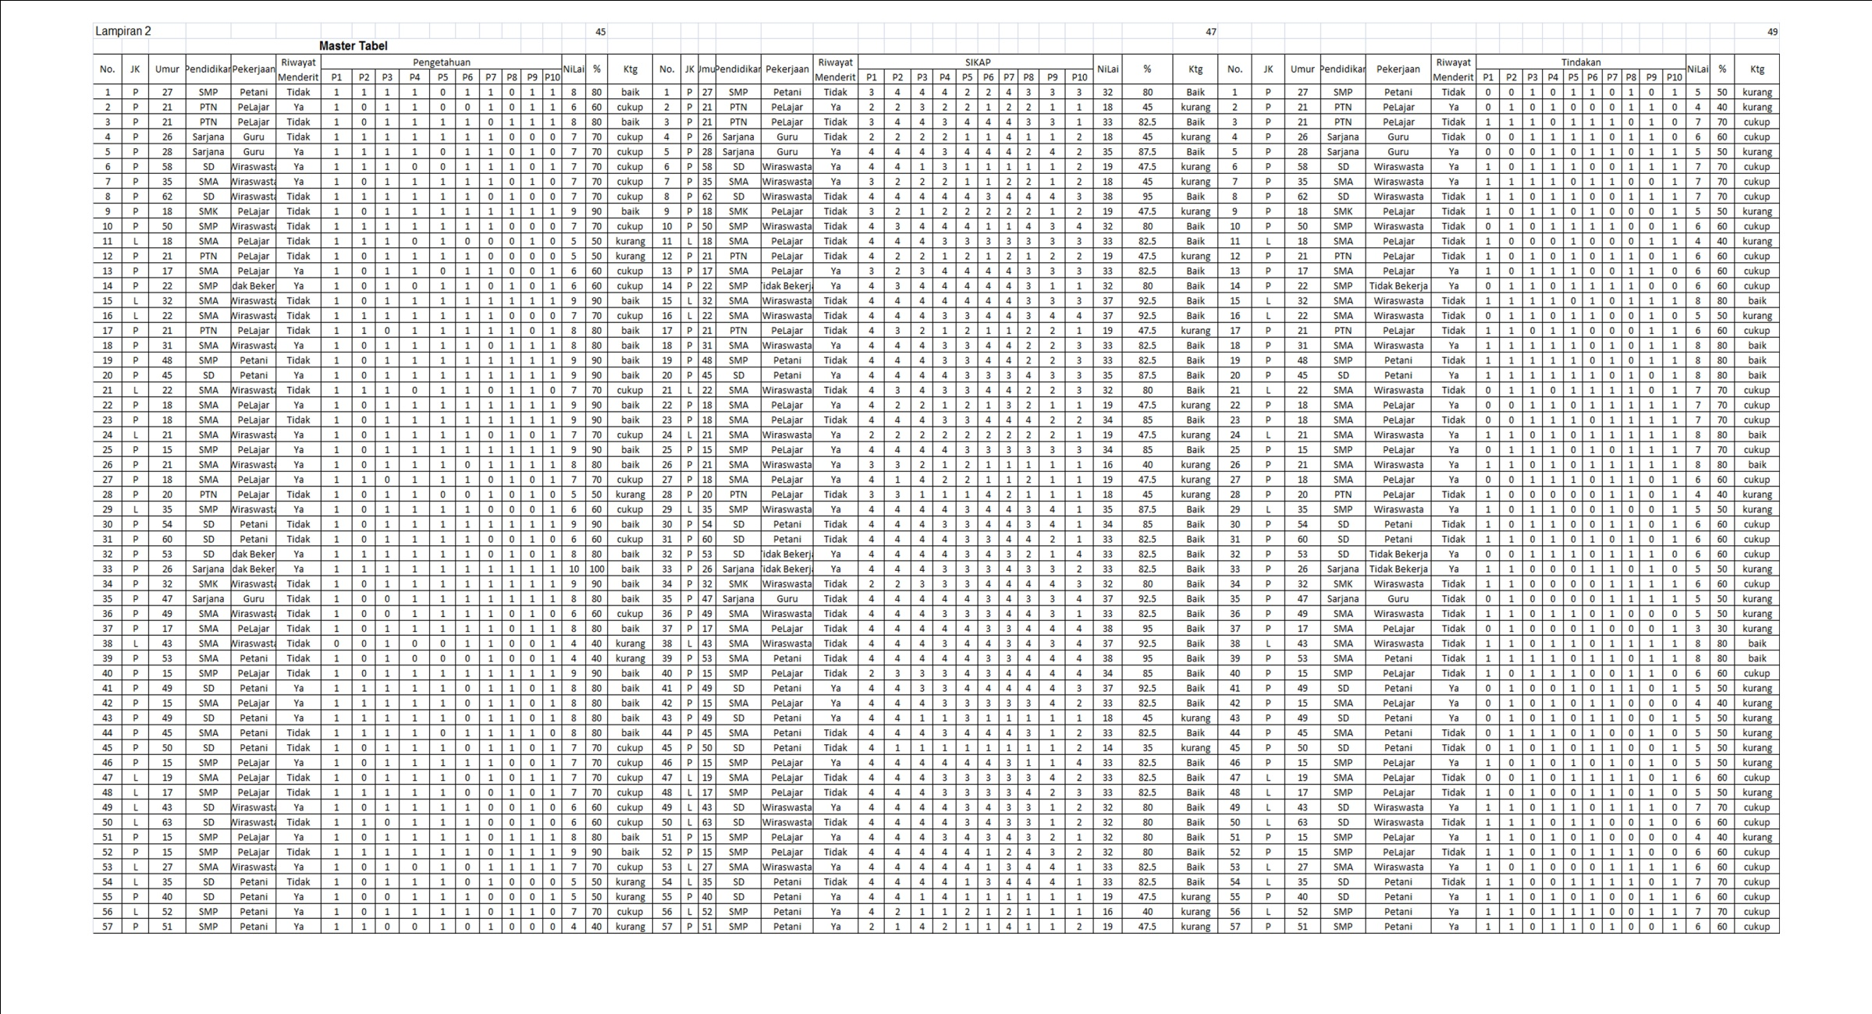

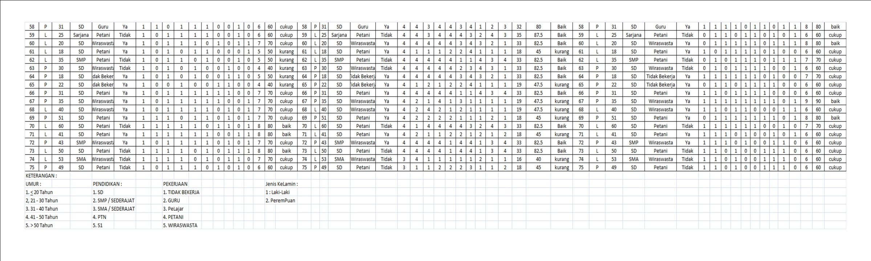

**Lampiran 3**

**Hasil Olah Data SPSS**

**Frequencies**

|  |  |  |  |  |  |  |  |  |  |
| --- | --- | --- | --- | --- | --- | --- | --- | --- | --- |
| **Statistics** | | | | | | | | | |
|  | | Jenis Kelamin | Umur | Pendidikan | Pekerjaan | Kejadian Penyakit Malaria | Pengeta -huan | Sikap | Tindakan |
| N | Valid | 75 | 75 | 75 | 75 | 75 | 75 | 75 | 75 |
| Missing | 0 | 0 | 0 | 0 | 0 | 0 | 0 | 0 |

**Frequency Table**

|  |  |  |  |  |  |
| --- | --- | --- | --- | --- | --- |
| **Jenis Kelamin** | | | | | |
|  | | Frequency | Percent | Valid Percent | Cumulative Percent |
| Valid | Laki-laki | 23 | 30.7 | 30.7 | 30.7 |
| Perempuan | 52 | 69.3 | 69.3 | 100.0 |
| Total | 75 | 100.0 | 100.0 |  |

|  |  |  |  |  |  |
| --- | --- | --- | --- | --- | --- |
| **Umur** | | | | | |
|  | | Frequency | Percent | Valid Percent | Cumulative Percent |
| Valid | < 20 Tahun | 19 | 25.3 | 25.3 | 25.3 |
| 21-30 Tahun | 17 | 22.7 | 22.7 | 48.0 |
| 31 - 40 Tahun | 12 | 16.0 | 16.0 | 64.0 |
| 41 - 50 Tahun | 14 | 18.7 | 18.7 | 82.7 |
| > 50 Tahun | 13 | 17.3 | 17.3 | 100.0 |
| Total | 75 | 100.0 | 100.0 |  |

**Pendidikan**

|  |  |  |  |  |  |
| --- | --- | --- | --- | --- | --- |
|  |  | Frequency | Percent | Valid Percent | Cumulative Percent |
|  | SD | 27 | 36.0 | 36.0 | 36.0 |
|  | SMP | 15 | 20.0 | 20.0 | 56.0 |
| valid | SMA/SMK | 28 | 37,3 | 37.3 | 93.7 |
|  | S1 | 5 | 6.7 | 6.7 | 100.0 |
|  | Total | 75 | 100.0 | 100.0 |  |

**Pekerjaan**

|  |  |  |  |  |
| --- | --- | --- | --- | --- |
|  | Frequency | Percent | Valid Percent | Cumulative Percent |
| Tidak Bekerja | 5 | 6.7 | 6.7 | 6.7 |
| Guru | 4 | 5.3 | 5.3 | 12.0 |
| Pelajar | 20 | 26.6 | 26.6 | 38.6 |
| Petani | 23 | 30.7 | 30.7 | 69.8 |
| Wiraswasta | 23 | 30.7 | 30.7 | 100.0 |
| Total | 75 | 100.0 | 100.0 |  |

|  |  |  |  |  |  |
| --- | --- | --- | --- | --- | --- |
| **Kejadian Penyakit Malaria** | | | | | |
|  | | Frequency | Percent | Valid Percent | Cumulative Percent |
| Valid | Ya | 37 | 49.3 | 49.3 | 49.3 |
| Tidak | 38 | 50.7 | 50.7 | 100.0 |
| Total | 75 | 100.0 | 100.0 |  |

|  |  |  |  |  |  |
| --- | --- | --- | --- | --- | --- |
| **Pengetahuan** | | | | | |
|  | | Frequency | Percent | Valid Percent | Cumulative Percent |
| Valid | Baik | 31 | 41.3 | 41.3 | 41.3 |
| Cukup | 33 | 44.0 | 44.0 | 85.3 |
| Kurang | 11 | 14.7 | 14.7 | 100.0 |
| Total | 75 | 100.0 | 100.0 |  |

|  |  |  |  |  |  |
| --- | --- | --- | --- | --- | --- |
| **Sikap** | | | | | |
|  | | Frequency | Percent | Valid Percent | Cumulative Percent |
| Valid | Baik | 50 | 66.7 | 66.7 | 66.7 |
| Cukup | 25 | 33.3 | 33.3 | 100.0 |
| Total | 75 | 100.0 | 100.0 |  |

|  |  |  |  |  |  |
| --- | --- | --- | --- | --- | --- |
| **Tindakan** | | | | | |
|  | | Frequency | Percent | Valid Percent | Cumulative Percent |
| Valid | Baik | 13 | 17.3 | 17.3 | 17.3 |
| Cukup | 31 | 41.3 | 41.3 | 58.7 |
| Kurang | 31 | 41.3 | 41.3 | 100.0 |
| Total | 75 | 100.0 | 100.0 |  |

**Crosstabs**

|  |  |  |  |  |  |  |
| --- | --- | --- | --- | --- | --- | --- |
| **Case Processing Summary** | | | | | | |
|  | Cases | | | | | |
| Valid | | Missing | | Total | |
| N | Percent | N | Percent | N | Percent |
| Pengetahuan * Kejadian Penyakit Malaria | 75 | 100.0% | 0 | 0.0% | 75 | 100.0% |
| Sikap * Kejadian Penyakit Malaria | 75 | 100.0% | 0 | 0.0% | 75 | 100.0% |
| Tindakan * Kejadian Penyakit Malaria | 75 | 100.0% | 0 | 0.0% | 75 | 100.0% |

**Pengetahuan * Kejadian Penyakit Malaria**

|  |  |  |  |  |  |
| --- | --- | --- | --- | --- | --- |
| **Crosstab** | | | | | |
|  | | | Kejadian Penyakit Malaria | | Total |
| Ya | Tidak |
| Pengetahuan | Baik | Count | 14 | 17 | 31 |
| % within Pengetahuan | 45.2% | 54.8% | 100.0% |
| % within Kejadian Penyakit Malaria | 37.8% | 44.7% | 41.3% |
| % of Total | 18.7% | 22.7% | 41.3% |
| Cukup | Count | 21 | 12 | 33 |
| % within Pengetahuan | 63.6% | 36.4% | 100.0% |
| % within Kejadian Penyakit Malaria | 56.8% | 31.6% | 44.0% |
| % of Total | 28.0% | 16.0% | 44.0% |
| Kurang | Count | 2 | 9 | 11 |
| % within Pengetahuan | 18.2% | 81.8% | 100.0% |
| % within Kejadian Penyakit Malaria | 5.4% | 23.7% | 14.7% |
| % of Total | 2.7% | 12.0% | 14.7% |
| Total | | Count | 37 | 38 | 75 |
| % within Pengetahuan | 49.3% | 50.7% | 100.0% |
| % within Kejadian Penyakit Malaria | 100.0% | 100.0% | 100.0% |
| % of Total | 49.3% | 50.7% | 100.0% |

|  |  |  |  |
| --- | --- | --- | --- |
| **Chi-Square Tests** | | | |
|  | Value | df | Asymp. Sig. (2-sided) |
| Pearson Chi-Square | 7.187a | 2 | .027 |
| Likelihood Ratio | 7.582 | 2 | .023 |
| Linear-by-Linear Association | .490 | 1 | .484 |
| N of Valid Cases | 75 |  |  |
| a. 0 cells (0.0%) have expected count less than 5. The minimum expected count is 5.43. | | | |

|  |  |  |  |  |  |
| --- | --- | --- | --- | --- | --- |
| **Symmetric Measures** | | | | | |
|  | | Value | Asymp. Std. Errora | Approx. Tb | Approx. Sig. |
| Interval by Interval | Pearson's R | .081 | .113 | .698 | .488c |
| Ordinal by Ordinal | Spearman Correlation | .046 | .117 | .391 | .697c |
| N of Valid Cases | | 75 |  |  |  |
| a. Not assuming the null hypothesis. | | | | | |
| b. Using the asymptotic standard error assuming the null hypothesis. | | | | | |
| c. Based on normal approximation. | | | | | |

|  |  |
| --- | --- |
| **Risk Estimate** | |
|  | Value |
| Odds Ratio for Pengetahuan (Baik / Cukup) | a |
| a. Risk Estimate statistics cannot be computed. They are only computed for a 2*2 table without empty cells. | |

**Sikap * Kejadian Penyakit Malaria**

|  |  |  |  |  |  |
| --- | --- | --- | --- | --- | --- |
| **Crosstab** | | | | | |
|  | | | Kejadian Penyakit Malaria | | Total |
| Ya | Tidak |
| Sikap | Baik | Count | 20 | 30 | 50 |
| % within Sikap | 40.0% | 60.0% | 100.0% |
| % within Kejadian Penyakit Malaria | 54.1% | 78.9% | 66.7% |
| % of Total | 26.7% | 40.0% | 66.7% |
| Cukup | Count | 17 | 8 | 25 |
| % within Sikap | 68.0% | 32.0% | 100.0% |
| % within Kejadian Penyakit Malaria | 45.9% | 21.1% | 33.3% |
| % of Total | 22.7% | 10.7% | 33.3% |
| Total | | Count | 37 | 38 | 75 |
| % within Sikap | 49.3% | 50.7% | 100.0% |
| % within Kejadian Penyakit Malaria | 100.0% | 100.0% | 100.0% |
| % of Total | 49.3% | 50.7% | 100.0% |

|  |  |  |  |  |  |
| --- | --- | --- | --- | --- | --- |
| **Chi-Square Tests** | | | | | |
|  | Value | df | Asymp. Sig. (2-sided) | Exact Sig. (2-sided) | Exact Sig. (1-sided) |
| Pearson Chi-Square | 5.228a | 1 | .022 |  |  |
| Continuity Correctionb | 4.167 | 1 | .041 |  |  |
| Likelihood Ratio | 5.314 | 1 | .021 |  |  |
| Fisher's Exact Test |  |  |  | .029 | .020 |
| Linear-by-Linear Association | 5.158 | 1 | .023 |  |  |
| N of Valid Cases | 75 |  |  |  |  |
| a. 0 cells (0.0%) have expected count less than 5. The minimum expected count is 12.33. | | | | | |
| b. Computed only for a 2x2 table | | | | | |

|  |  |  |  |  |  |
| --- | --- | --- | --- | --- | --- |
| **Symmetric Measures** | | | | | |
|  | | Value | Asymp. Std. Errora | Approx. Tb | Approx. Sig. |
| Interval by Interval | Pearson's R | -.264 | .110 | -2.339 | .022c |
| Ordinal by Ordinal | Spearman Correlation | -.264 | .110 | -2.339 | .022c |
| N of Valid Cases | | 75 |  |  |  |
| a. Not assuming the null hypothesis. | | | | | |
| b. Using the asymptotic standard error assuming the null hypothesis. | | | | | |
| c. Based on normal approximation. | | | | | |

|  |  |  |  |
| --- | --- | --- | --- |
| **Risk Estimate** | | | |
|  | Value | 95% Confidence Interval | |
| Lower | Upper |
| Odds Ratio for Sikap (Baik / Cukup) | .314 | .114 | .864 |
| For cohort Kejadian Penyakit Malaria = Ya | .588 | .381 | .907 |
| For cohort Kejadian Penyakit Malaria = Tidak | 1.875 | 1.014 | 3.467 |
| N of Valid Cases | 75 |  |  |

**Tindakan * Kejadian Penyakit Malaria**

|  |  |  |  |  |  |
| --- | --- | --- | --- | --- | --- |
| **Crosstab** | | | | | |
|  | | | Kejadian Penyakit Malaria | | Total |
| Ya | Tidak |
| Tindakan | Baik | Count | 10 | 3 | 13 |
| % within Tindakan | 76.9% | 23.1% | 100.0% |
| % within Kejadian Penyakit Malaria | 27.0% | 7.9% | 17.3% |
| % of Total | 13.3% | 4.0% | 17.3% |
| Cukup | Count | 11 | 20 | 31 |
| % within Tindakan | 35.5% | 64.5% | 100.0% |
| % within Kejadian Penyakit Malaria | 29.7% | 52.6% | 41.3% |
| % of Total | 14.7% | 26.7% | 41.3% |
| Kurang | Count | 16 | 15 | 31 |
| % within Tindakan | 51.6% | 48.4% | 100.0% |
| % within Kejadian Penyakit Malaria | 43.2% | 39.5% | 41.3% |
| % of Total | 21.3% | 20.0% | 41.3% |
| Total | | Count | 37 | 38 | 75 |
| % within Tindakan | 49.3% | 50.7% | 100.0% |
| % within Kejadian Penyakit Malaria | 100.0% | 100.0% | 100.0% |
| % of Total | 49.3% | 50.7% | 100.0% |

|  |  |  |  |
| --- | --- | --- | --- |
| **Chi-Square Tests** | | | |
|  | Value | df | Asymp. Sig. (2-sided) |
| Pearson Chi-Square | 6.402a | 2 | .041 |
| Likelihood Ratio | 6.646 | 2 | .036 |
| Linear-by-Linear Association | .825 | 1 | .364 |
| N of Valid Cases | 75 |  |  |
| a. 0 cells (0.0%) have expected count less than 5. The minimum expected count is 6.41. | | | |

|  |  |  |  |  |  |
| --- | --- | --- | --- | --- | --- |
| **Symmetric Measures** | | | | | |
|  | | Value | Asymp. Std. Errora | Approx. Tb | Approx. Sig. |
| Interval by Interval | Pearson's R | .106 | .113 | .907 | .367c |
| Ordinal by Ordinal | Spearman Correlation | .076 | .117 | .651 | .517c |
| N of Valid Cases | | 75 |  |  |  |
| a. Not assuming the null hypothesis. | | | | | |
| b. Using the asymptotic standard error assuming the null hypothesis. | | | | | |
| c. Based on normal approximation. | | | | | |

|  |  |
| --- | --- |
| **Risk Estimate** | |
|  | Value |
| Odds Ratio for Tindakan (Baik / Cukup) | a |
| a. Risk Estimate statistics cannot be computed. They are only computed for a 2*2 table without empty cells. | |

Lampiran 4

Surat Izin Penelitian

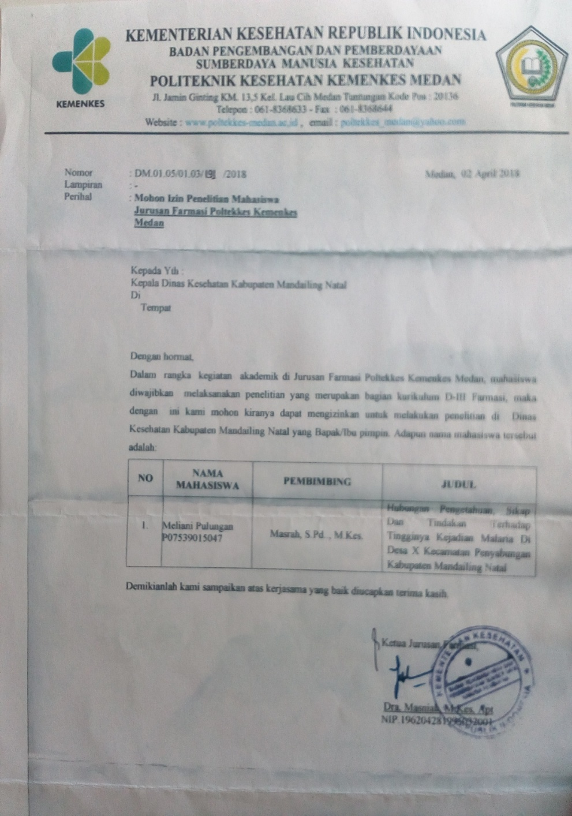

Lampiran 5

Surat Izin Penelitian

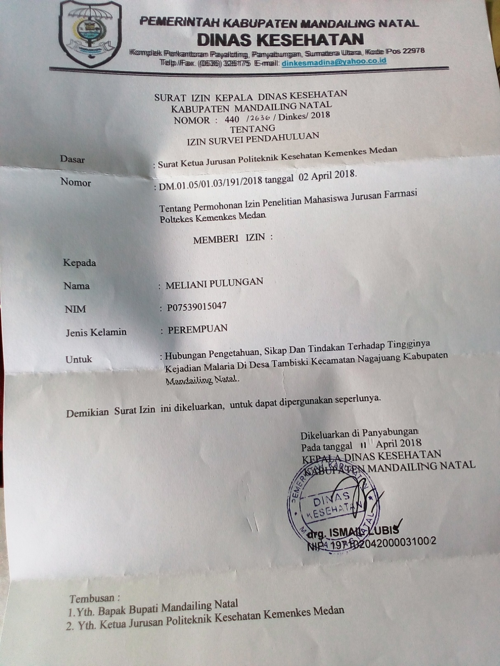

Lampran 6

Surat Izin Penelitian

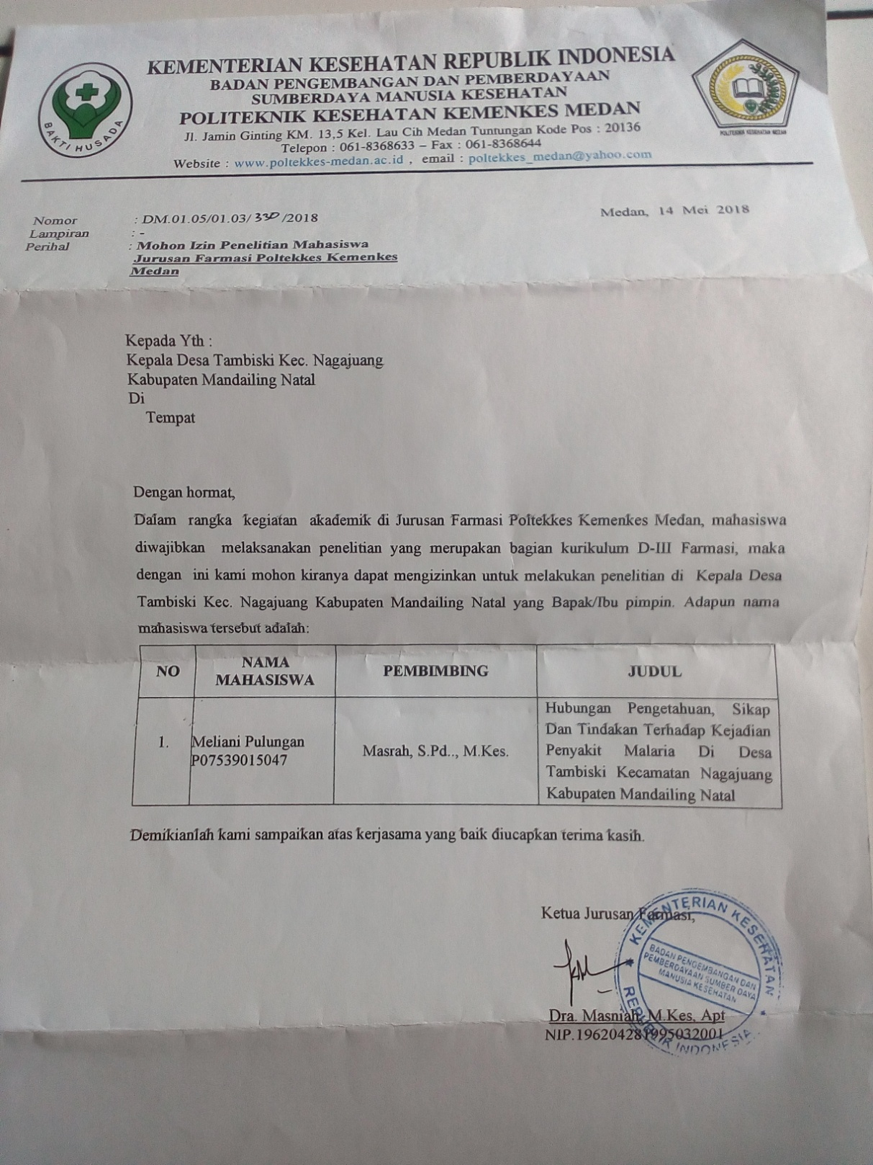

Lampiran 7

Gambar lingkungan daerah penelitian

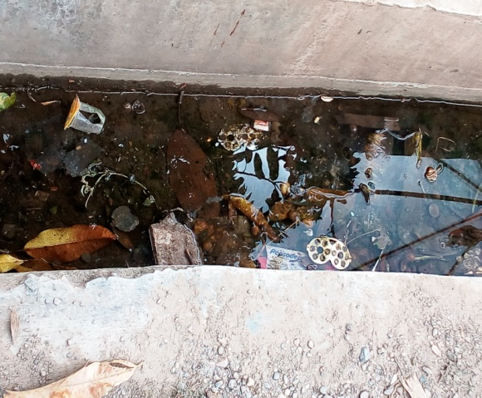

Gambar 1. Selokan yang mampet di depan rumah warga

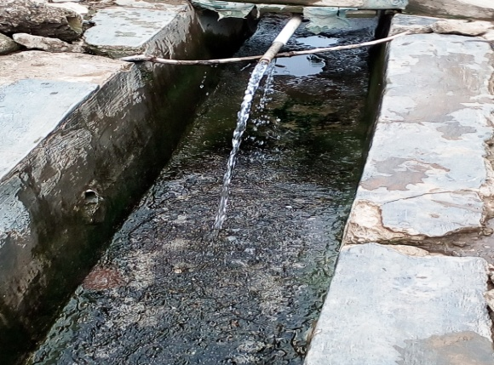

Gambar 2. Pancuran Tempat mencuci Warga

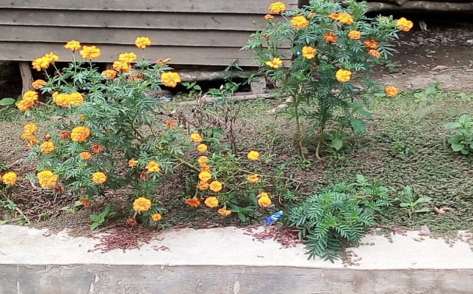

Gambar 3. Bunga taik ayam dipekarangan rumah

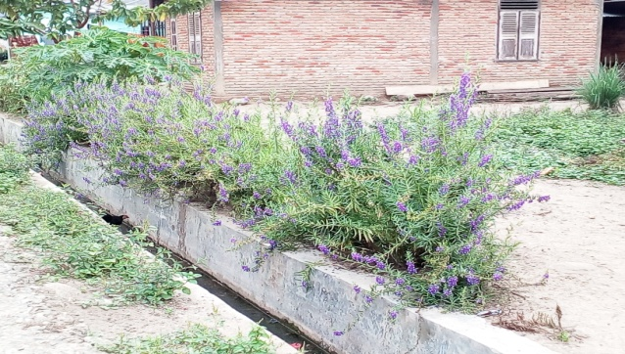

Gambar 4. Bunga lavender di pekarangan rumah warga

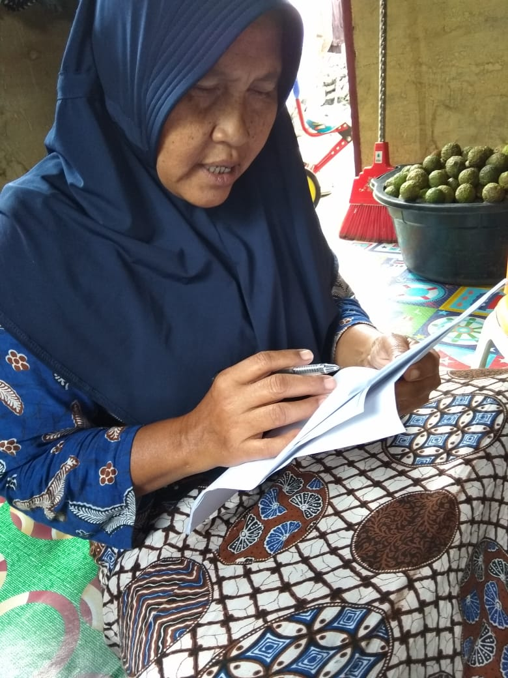

Gambar 5. Responden yang sedang mengisi kuisioner

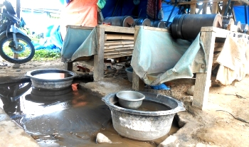

Gambar 6. Galundung (Tempat Pengolahan Biji Emas)

Lampiran 8

Laporan Pertemuan Bimbingan KTI

